НАЦІОНАЛЬНИЙ ТЕХНІЧНИЙ УНІВЕРСИТЕТ УКРАЇНИ
«КИЇВСЬКИЙ ПОЛІТЕХНІЧНИЙ ІНСТИТУТ
імені ІГОРЯ СІКОРСЬКОГО»
Навчально-науковий інститут прикладного системного аналізу
Кафедра системного проектування

«На правах рукопису»  УДК ______________ | До захисту допущено:  Завідувач кафедри  ________ В.Є. Мухін  «___»_____________2021 р.
Магістерська дисертація
на здобуття ступеня магістра
за освітньо-професійною програмою
“Інтелектуальні сервіс-орієнтовані розподілені обчислювання”
зі спеціальності 122 "Комп'ютерні науки"
на тему: «Розпізнавання підроблених зображень методами машинного навчання»
Виконав:
студент II курсу, групи ДА-з01мп
Корнієнко Олександр Сергійович __________
Науковий керівник:
Доцент кафедри СП,
Булах Б.В. __________
Консультант з розробки стартап-проекту:
Доцент кафедри СП,
Булах Б.В. __________
Рецензент:
ст. викл. каф. ММСА, к.т.н.
Савченко І. О. __________

Засвідчую, що у цій магістерській дисертації немає запозичень з праць інших авторів без відповідних посилань.
Студент _____________,

Київ – 2021
Національний технічний університет України
«Київський політехнічний інститут імені Ігоря Сікорського»
Інститут прикладного системного аналізу
Кафедра системного проектування
Рівень вищої освіти – другий (магістерський)
Спеціальність – 122 «Комп’ютерні науки»
Освітньо-наукова програма «Інтелектуальні сервіс-орієнтовані розподілені обчислювання»

ЗАТВЕРДЖУЮ
Завідувач кафедри
_______ В.Є. Мухін
«___»_____________2021 р.

ЗАВДАННЯ
на магістерську дисертацію студенту
Корнієнко Олександру Сергійовичу
1. Тема дисертації «Розпізнавання підроблених зображень методами машинного навчання», науковий керівник дисертації Булах Богдан Вікторович, к.т.н. доцент кафедри СП, затверджені наказом по університету від «09» листопаду 2021 р. № 3704-е
2. Термін подання студентом дисертації 20 грудня, звіт з практики – 25 жовтня
3. Об’єкт дослідження механізм розпізнавання підроблених зображень методами машинного навчання
4. Предмет дослідження: процес розпізнавання підроблених зображень методами машинного навчання
5. Перелік завдань, які потрібно розробити
- Розглянути та проаналізувати предметну область: здійснити огляд технічної літератури за темою роботи, дослідити актуальність обраної теми, ознайомитись із існуючими методами розпізнавання підроблених зображень та здійснити порівняльний аналіз наявних методів, проаналізувати їх переваги та недоліки
- Обрати платформу для розробки
- Виконати проектування та реалізацію системи
- Провести аналіз результатів та зробити концептуальні висновки;
- Розробка стартап-проекту
6. Орієнтовний перелік графічного (ілюстративного) матеріалу
Презентація на тему «Розпізнавання підроблених зображень методами машинного навчання»
7. Консультанти розділів дисертації
Розділ | Прізвище, ініціали та посада  консультанта | Підпис, дата
Розділ | Прізвище, ініціали та посада  консультанта | завдання  видав | завдання  прийняв
8. Дата видачі завдання 01.09.2021
Календарний план
№ з/п | Назва етапів виконання  магістерської дисертації | Термін виконання етапів магістерської дисертації | Примітка
1 | Отримання завдання | 30.08.2021
2 | Аналітичний огляд | 13.09.2021
3 | Формулювання вимог до застосунку | 27.09.2021
4 | Розробка архітектури системи | 11.10.2021
5 | Пошук даних для навчання моделі | 25.10.2021
6 | Розробка та тестування застосунку | 22.11.2021
7 | Розробка стартап-проекту | 06.12.2021
8 | Оформлення дипломної роботи | 13.12.2021
9 | Отримання доступу до захисту та подача роботи в ДЕК | 20.12.2021

Студент _________ О.С Корнієнко

Науковий керівник _________ Б.В. Булах

РЕФЕРАТ
НА МАГІСТЕРСЬКУ ДИСЕРТАЦІЮ
Корнієнко Олександра Сергійовича на тему «Розпізнавання підроблених зображень методами машинного навчання»
Робота виконана на 86 сторінках, містить 40 ілюстрацій, 22 таблиці. При підготовці використовувалась література з 25 джерел.

Актуальність теми
Соціальні медіа змінили спосіб взаємодії людей та продовження повсякденного життя. Поширена практика обміну зображеннями в Інтернеті за допомогою таких соціальних мереж, як Instagram. Люди щодня завантажують і діляться мільярдами фотографій у соціальних мережах. Instagram дозволяє користувачам робити фотографії, застосовувати цифрові фотографічні фільтри та завантажувати фотографії на веб-сайт для соціальних мереж разом з короткими підписами.
Величезна кількість людей стали жертвами підробки фотографій у цей технологічний вік. Деякі злочинці використовують програмне забезпечення для використання зображень як доказів, щоб заплутати суди. Щоб покінчити з цим, усі фотографії, мають бути позначені як правдиві чи підроблені. Соціальні медіа - це чудова платформа для обміну знаннями та їх поширення, але якщо немає обережності, люди можуть бути введені в оману і навіть спонукані до дій даними, що не відповідають дійсності.
Дуже мало робіт було завершено навколо виявлення аудіо, зображень та відео підробок. Тим не менш, кілька досліджень тривають, щоб визначити, що можна зробити з неймовірним розповсюдженням підроблених фотографій. Згідно з дослідженнями, ідентифікувати фейкові новини та зображення дуже важко, оскільки пошук фактів новин на чистій основі залишається відкритою проблемою, і для вирішення проблеми можна використовувати лише декілька існуючих моделей. У словах та зображеннях, які використовуються у фейкових новинах, є деякі приховані характеристики, які можна ідентифікувати за допомогою набору прихованих властивостей.
Мета та задачі дослідження
Метою даної роботи є створення можливостей Розпізнавання підроблених зображень методами машинного навчання
Рішення поставлених завдань та досягнуті результати
В ході виконання роботи були досліджені такі поняття як машинне навчання, його види та методи. Було спроектовано та реалізовано застосунок для перевірки зображень на наявність в них підробок різними методами. У застосунку було навчено три моделі, які можна використовувати для, власне, перевірки даних.
Реалізацію було перевірено на відповідність вимогам, зроблено висновки щодо обраних підходів, переваг подальшого розвитку. Виявлені шляхи покращення застосунку у майбутньому та способи його використання.
Об’єкт досліджень
Механізм розпізнавання підроблених зображень методами машинного навчання
Предмет досліджень
Процес розпізнавання підроблених зображень методами машинного навчання
Наукова новизна
Машинне навчання (Machine Learning) - це відносно молодий напрямок розвитку технологій у тому вигляді, в якому є зараз. Наукова новизна роботи полягає у дослідженні можливостей використання засобів машинного навчання для пошуку підроблених зображень, а також у збільшенні точності результатів, що отримуються на прикладі використання декількох обраних методів та моделей
Практичне значення одержаних результатів
Отримані результати можуть використовуватись для подальшого розвитку застосунку, з метою спрощення користування даними можливостями користувачами. Спектр де людям знадобиться даний застосунок дуже широкий, починаючи з журналістики, правоохороних органів, закінчуючи багатьма варіантами в приватних цілях.
Ключові слова
Машинне навчання (Machine Learning), боротьба з підробленими зображеннями, Python, GUI library PyQt5, tensorflow Keras API, Numpy.

РЕФЕРАТ
НА МАГИСТЕРСКУЮ ДИССЕРТАЦИЮ
Корниенко Александра Сергеевича по теме «Распознавание поддельных изображений методами машинного обучения»
Работа выполнена на 86 страницах, содержит 40 иллюстраций, 22 таблиц. При подготовке использовалась литература из 25 источников.

Актуальность темы
Социальные медиа изменили способ взаимодействия людей и продолжения повседневной жизни. Распространена практика обмена изображениями в Интернете с помощью таких социальных сетей, как Instagram. Люди ежедневно скачивают и делятся миллиардами фотографий в социальных сетях. Instagram позволяет пользователям делать фотографии, применять цифровые фотографические фильтры и загружать фотографии на сайт для социальных сетей вместе с краткими подписями.
Множество людей стали жертвами подделки фотографий в этот технологический век. Некоторые преступники используют программное обеспечение для использования изображений в качестве доказательств, чтобы запутать суды. Чтобы покончить с этим, все фотографии должны быть помечены как подлинные или поддельные. Социальные медиа – это отличная платформа для обмена знаниями и их распространения, но если нет осторожности, люди могут быть введены в заблуждение и даже побуждены к действиям данными, которые не соответствуют действительности.
Очень мало работ было завершено вокруг обнаружения аудио, изображений и видео подделок. Тем не менее, несколько исследований продолжаются, чтобы определить, что можно сделать с невероятным распространением поддельных фотографий. Согласно исследованиям, идентифицировать фейковые новости и изображения очень трудно, поскольку поиск фактов новостей на чистой основе остается открытой проблемой, и для решения проблемы можно использовать только несколько существующих моделей. В словах и изображениях, используемых в фейковых новостях, есть некоторые скрытые характеристики, которые можно идентифицировать с помощью набора скрытых свойств.
Цели и задачи исследования
Целью данной работы является создание возможностей распознавания поддельных изображений методами машинного обучения
Решение поставленных задач и достигнутые результаты
В ходе выполнения работы были исследованы такие понятия, как машинное обучение, его виды и методы. Было спроектировано и реализовано приложение для проверки изображений на наличие подделок различными методами. В приложении были обучены три модели, которые можно использовать для проверки данных.
Реализация была проверена на соответствие требованиям, сделаны выводы по избранным подходам, преимуществам дальнейшего развития. Выявлены пути улучшения применения в будущем и способы его использования.

Объект исследований
Механизм распознавания поддельных изображений методами машинного обучения
Предмет исследований
Процесс распознавания поддельных изображений методами машинного обучения
Научная новизна
Машинное обучение (Machine Learning) – это относительно молодое направление развития технологий в том виде, в каком есть сейчас. Научная новизна работы заключается в исследовании возможностей использования средств машинного обучения для поиска поддельных изображений, а также увеличении точности результатов, получаемых на примере использования нескольких выбранных методов и моделей
Практическое значение полученных результатов
Полученные результаты могут использоваться для дальнейшего развития приложения с целью упрощения использования данными возможностями пользователями. Спектр, где людям понадобится данное приложение, очень широк, начиная с журналистики, правоохранительных органов, заканчивая многими вариантами в частных целях.
Ключевые слова
Машинное обучение (Machine Learning), борьба с поддельными изображениями, Python, GUI library PyQt5, tensorflow Keras API, Numpy.

ABSTRACT
ON MASTER’S THESIS
on topic: Recognition of fake images by machine learning methods
student: Oleksandr Korniienko
Work carried out on 86 pages containing 40 figures, 22 tables. The paper was written with references to 25 different sources.

Topicality
Social media has changed the way people interact and continue their daily lives. It is common practice to share images on the Internet through social networks such as Instagram. People upload and share billions of photos on social networks every day. Instagram allows users to take photos, apply digital photo filters, and upload photos to a social networking website with short captions.
A huge number of people have fallen victim to photo forgery in this technological age. Some criminals use software to use images as evidence to confuse courts. To end this, all photos must be marked as true or fake. Social media is a great platform for sharing and disseminating knowledge, but if you are not careful, people can be misled and even motivated to act with inaccurate data.
Very little work has been completed on detecting audio, images and video forgeries. However, several studies are underway to determine what can be done with the incredible proliferation of fake photos. According to research, it is very difficult to identify fake news and images, because finding the facts of the news on a pure basis remains an open problem, and only a few existing models can be used to solve the problem. The words and images used in fake news have some hidden characteristics that can be identified by a set of hidden properties.
Purpose
The purpose of this work is to create opportunities for the recognition of forged images by machine learning methods
Solution
In the course of the work such concepts as machine learning, types and methods were studied. An application was designed and implemented to check images for counterfeits using various methods. The application taught three models that can be used to validate data.
Implementation was checked for compliance with the requirements, conclusions were made on the chosen approaches, the benefits of further development. Ways to improve the application in the future and ways to use it are identified.
The object of research
The mechanism of recognition of forged images by machine learning methods
The subject of research
The process of recognizing fake images by machine learning methods
Scientific novelty
Machine Learning is a relatively young field of technology development as it is today. The scientific novelty of the work is to study the possibilities of using machine learning tools to search for fake images, as well as to increase the accuracy of the results obtained by using several selected methods and models.
The practical value of research
The obtained results can be used for further development of the application, in order to simplify the use of these features for users. The range where people will need this application is very wide, from journalism, law enforcement, to many options for private purposes.
Keywords
Machine Learning, anti-counterfeiting, Python, GUI library PyQt5, tensorflow Keras API, Numpy.

ЗМІСТ

ПЕРЕЛІК УМОВНИХ ПОЗНАЧЕНЬ 15
ВСТУП 16
1 АНАЛІТИЧНИЙ ОГЛЯД 18
1.1 Machine Learning 18
1.1.1 Контрольоване навчання 18
1.1.2 Неконтрольоване навчання 19
1.1.3 Навчання з підкріпленням 19
1.2 Нейронні мережі і глибоке навчання 20
1.3 Архітектура CNN - алгоритму виявлення підроблених зображень 21
1.4 Аналіз рівня помилок ELA 25
1.4.1 Приклад 27
1.4.2 Покращення результатів 30
1.4.3 Застереження 31
1.5 Висновки до розділу 32
2 ВИБІР ІНСТРУМЕНТІВ ТА СКЛАДОВИХ ДЛЯ РЕАЛІЗАЦІЇ ПРОЕКТУ 33
2.1 Python 33
2.2 PyQ 36
2.3 TensorFlow 36
2.4 Keras 37
3 ЗАСТОСУНОК ТА ЙОГО ТЕСТУВАННЯ 38
3.1 Головне вікно застосунку 38
3.2 Вікно тренування моделей 38
3.3 Тестування на навчених моделях 42
3.3.1 Приклад 1 43
3.3.2 Приклад 2 45
3.3.3 Приклад 3 48
3.3.4 Приклад 4 50
3.4 Засоби покращення застосунку 52
3.5 Висновки до розділу 53
4 РОЗРОБКА СТАРТАП-ПРОЕКТУ «IFD» 54
4.1 Опис ідеї проєкту 54
4.2 Технологічний аудит ідеї проекту 56
4.3 Аналіз ринкових можливостей 56
4.4 Розробка ринкової стратегії проекту 63
4.5 Розробка маркетингової програми 66
4.6 Висновки до розділу 4 70
ВИСНОВКИ 71
ПЕРЕЛІК ПОСИЛАНЬ 73
ДОДАТОК 1 76

ПЕРЕЛІК УМОВНИХ ПОЗНАЧЕНЬ
API – application program interface
ML – machine learning
ELA – error level analysis
ANN – artificial neural network
CNN – convolutional neural network
ReLU – rectified linear unit
URL – uniform resource locator
JPEG – joint photographic experts group
GUI – graphical user interface
XML – extensible markup language
SVG – scalable vector graphics
БД – база даних
СУБД – система управління баз даних

ВСТУП
Соціальні медіа змінили спосіб взаємодії людей та продовження повсякденного життя. Сайти соціальних мереж є відомим медіа-феноменом у наш час і приваблюють велику кількість людей. Зараз у всьому світі кількість користувачів перевищує три мільярди. Соціальні медіа базуються на конкретних засадах, які об’єднують людей і дають їм можливість висловлюватись, ділитися своїми інтересами та ідеями та заводити нові дружні стосунки з тими, хто поділяє їхні інтереси. Facebook, Twitter та Instagram є одними з найпопулярніших соціальних мереж сьогодення. Поширена практика обміну зображеннями в Інтернеті за допомогою таких соціальних мереж, як Instagram. Щонайменше 80 мільйонів зображень наразі надсилаються через Instagram щодня. Instagram дозволяє користувачам робити фотографії, застосовувати цифрові фотографічні фільтри та завантажувати фотографії на веб-сайт для соціальних мереж разом з короткими підписами. Люди щодня завантажують і діляться мільярдами фотографій у соціальних мережах. [1]
Величезна кількість людей стали жертвами підробки фотографій у цей технологічний вік. Деякі злочинці використовують програмне забезпечення для використання зображень як доказів, щоб заплутати суди. Щоб покінчити з цим, усі фотографії, якими обмінюються через соціальні мережі, мають бути позначені як правдиві чи підроблені. Соціальні медіа - це чудова платформа для обміну знаннями та їх поширення. Але якщо немає обережності, люди можуть бути введені в оману і навіть спонукані до дій даними, що не відповідають дійсності. Хоча більшість зображень, які редагують за допомогою Photoshop, очевидно, деякі з цих зображень дійсно можуть з’явитися через пікселізацію та неякісну роботу новачків. [1]
Дуже мало робіт було завершено навколо виявлення аудіо, зображень та відео підробок. Тим не менш, кілька досліджень і завдань тривають, щоб визначити, що можна зробити з неймовірним розповсюдженням підроблених фотографій в Інтернеті. Згідно з дослідженням, проведеним Zheng et al. (2018), ідентифікувати фейкові новини та зображення дуже важко, оскільки пошук фактів новин на чистій основі залишається відкритою проблемою, і для вирішення проблеми можна використовувати лише декілька існуючих моделей. Завдяки ретельному дослідженню фальшивих новин, багато корисних властивостей визначаються з текстових слів та зображень, використаних у підроблених новинах. У словах та зображеннях, які використовуються у фейкових новинах, є деякі приховані характеристики, які можна ідентифікувати за допомогою набору прихованих властивостей.[2]

1 АНАЛІТИЧНИЙ ОГЛЯД

1.1 Machine Learning - Машинне навчання
Машинне навчання (Machine Learning) - підрозділ штучного інтелекту, який вивчає методи побудови алгоритмів, які здатні навчатися.
​​Методи машинного навчання
Розрізняють два типи машинного навчання: індуктивне навчання (навчання по прецедентах) і дедуктивне навчання. Терміни «Machine Learning» і “навчання по прецедентах” є синонімами. Реляційні моделі даних важко узгоджувати з базами знань, через це промислові СУБД не використовують для заповнення баз знань експертних систем, через їхню неефективність.
Навчання по прецедентах має три типи: контрольоване навчання (навчання з учителем, англ. “supervised learning”), неконтрольоване навчання (навчання без учителя, англ. “unsupervised learning”), і навчання з підкріпленням (англ. “reinforcement learning”).
Також, розробляються і інші методи: багатозадачне, активне, трансферне, різноманітне і т.д. Найуспішніше за останні роки «глибоке навчання», при якому поєднуються алгоритми “supervised learning” і “unsupervised learning”.[3]

1.1.1 Контрольоване навчання
Це такий метод навчання, який застосовується у випадках, коли є великі обсяги даних, наприклад - тисячі фотографій якихось тварин з мітками: це саме кішка, а це саме собака. Створитюється алгоритм, за допомогою якого машина може по фотографії, яку «не бачив» раніше, визначити, хто на ній зображений: власне об’єкт 1 або об’єкт 2. Вчителем в даному випадку виступає людина, яка проставила мітки цих об’єктів, потім машина вибирає критерії, за якими вона відрізнятиме об’єкт 1 від об’єкту 2. Доречі для вирішення іншої задачі, наприклад, на розпізнавання інших об’єктів, машина може швидко переналаштуватись. Машина знову-таки сама виконає складну і кропітку роботу, виділивши критерії їхньої різниці.[3]

1.1.2 Неконтрольоване навчання
Даних без маркерів незліченна кількість, набагато більше, ніж маркованих, яких слід зазначити, також досить багато. Серед них: зображення без ознак, аудіозаписи без текту, публікації без анотацій, тощо. Завдання при навчанні без учителя - знайти щось, що об’єднує окремі дані, виявити закономірності, описати їх структуру або упорядкувати дані. Навчання без учителя використовується, наприклад, коли Вам в інтернет-магазинах пропонують товари на основі попередніх покупок. Тобто такі товари, які можуть Вас зацікавити з великою долею ймовірності. Або при перегляді відео на платформі YouTube Вам складають список рекомендованих відео на основі попередніх. Також можна помітити подібне, якщо різні користувачі пошукової системи Google введуть один і той же запит, а при цьому отримають по-різному відсортований список посилань, через попередню історію пошуків у системі.[3]

1.1.3 Навчання з підкріпленням
Навчання з підкріпленням є окремим випадком контрольованого навчання, але вчителем в даному випадку не є людина, вчителем є місце в якій знаходиться машина. Вона не має попередньої інформацією про це місце, але здійснюючи в ній якісь дії - отримує результати, реагує на них і тим самим вчиться. Фактично між машиною і середовищем утворюється зворотній зв'язок. Використовують для більш складних завдань, ніж попередні два методи.
Широко розповсюджене в логістиці, навігації будь-чого, навчанні машини гри в шахи або інші ігри на логіку, тощо.[3]
1.2 Нейронні мережі і глибоке навчання
Для машинного навчання використовують різні технології та алгоритми. Зокрема, можуть застосовуватися дискримінантний аналіз, байєсівські класифікатори та багато інших математичних методів. Але в кінці XX століття все більше уваги почали приділяти штучним нейронним мережам (ANN), після істотного розвитку так званого «Методу зворотного поширення помилки», який вдало застосували при навчанні нейронної мережі.
ANN є системою з'єднаних і взаємодіючих між собою штучних нейронів, виконаних на основі порівняно простих процесорів. Кожен процесор періодично отримує сигнали від одних процесорів (або від сенсорів, або від інших джерел сигналів) і періодично посилає сигнали іншим процесорам. Ці прості процесори, з'єднані в мережу, які здатні вирішувати найскладніші завдання.
Найчастіше нейрони розташовуються в мережі за рівнями (шарами). Нейрони першого рівня - це, як правило, вхідні - отримують дані ззовні і після їх обробки передають імпульси через синапси нейронів на наступному рівні. Нейрони на другому рівні (його називають прихованим, оскільки він безпосередньо не пов'язаний ні з входом, ні з виходом ANN) обробляють отримані імпульси і передають їх нейронам на вихідному рівні. Оскільки мова йде про імітацію нейронів, то кожен процесор вхідного рівня пов'язаний з декількома процесорами прихованого рівня, кожен з яких, в свою чергу, пов'язаний з декількома процесорами рівня вихідного. Така архітектура найпростішої ANN, яка здатна до навчання і може знаходити прості взаємозв'язку в даних.
Глибинне навчання може бути застосоване лише по відношенню до більш складних ANN, що містить кілька прихованих рівнів. При цьому рівні нейронів можуть чергуватися з шарами, які виконують складні логічні перетворення. Кожен наступний рівень мережі шукає взаємозв'язки в попередньому. Така ANN здатна знаходити не тільки прості взаємозв'язки, а й взаємозв'язки між взаємозв'язками. Саме завдяки переходу на нейромережу з глибинним навчанням компанії Google вдалося різко підвищити якість роботи свого популярного продукту «Перекладач».[4]

1.3 Архітектура CNN - алгоритму виявлення підроблених зображень

Зображення представляють набір даних, які використовуються для пошуку відповідей на питання дослідження, перевірки гіпотези та оцінки результатів.
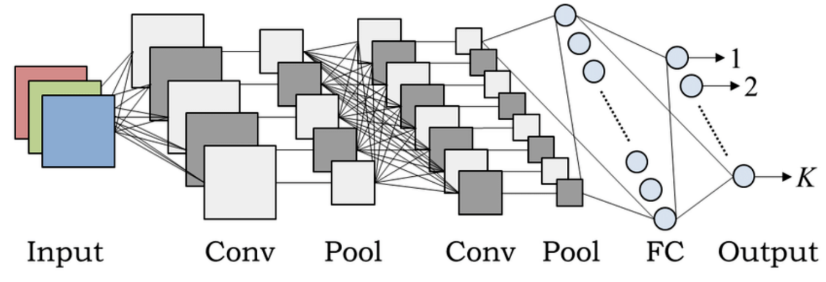
Рис. 1. Архітектура нейронної мережі згортки (CNN)

Будується шар згортки CNN, шар згортки відповідає за вилучення елементів зображення, використовуючи звичайні математичні операції. Ці згорткові операції діють як застосування цифрових фільтрів із двома вимірами. Припускаючи, що фрагмент зображення має розміри 4X4 пікселі, а звичайний фільтр - це 2X2 матричний фільтр, рис. 2, рис. 3 і рис. 4 ілюструє звичайну операцію, де кожна матриця блоку зображення з розмірами, рівними розміру фільтра, буде помножена на фільтруючу матрицю.
Будується функція активації, Рис. 5 ілюструє шар функції активації, що міститься в жовтому овалі. Рівень функції активації — це шар між звичайним шаром і картою ознак, який, як і в будь-якій традиційній функції активації нейронної мережі, видаляє небажані пікселі, негативні значення, тощо.
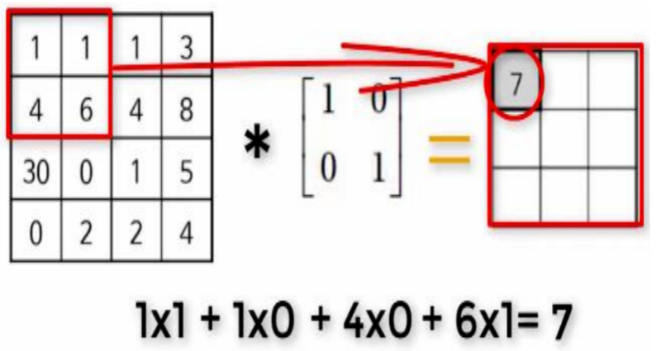
Рис. 2
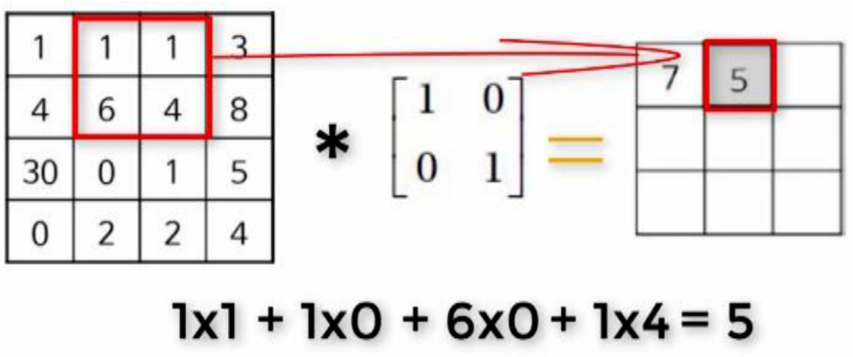
Рис. 3
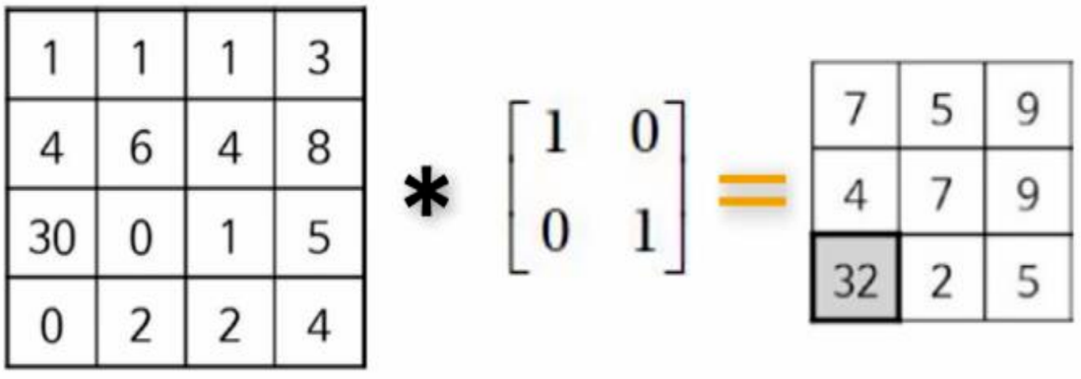
Рис. 4

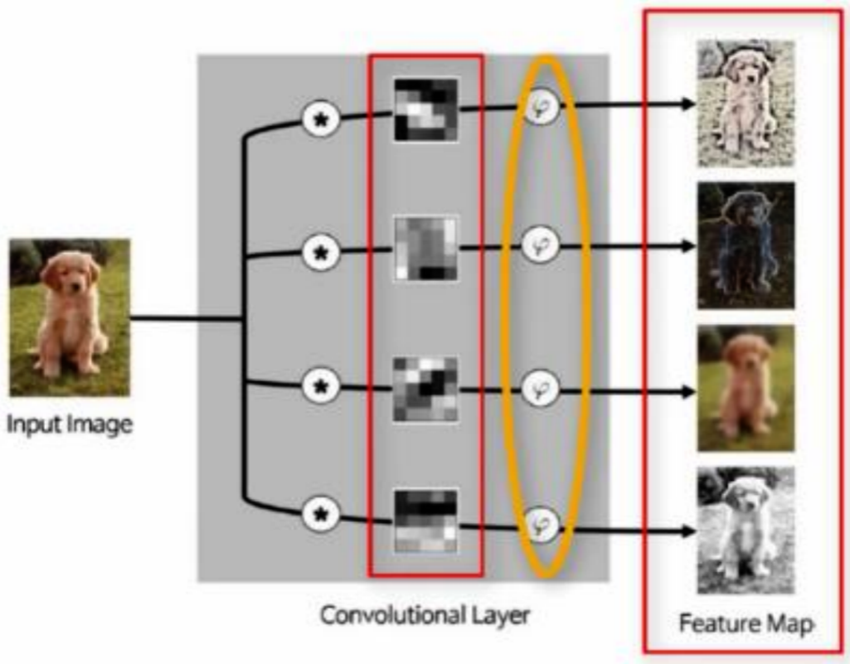
Рис. 5 Рівень функції активації

Через нелінійну природу даних зображення можна використати функцію нелінійної активації під назвою The Rectified Linear Unit (ReLU). Завдання випрямляча визначається як позитивна частина його аргументу, як показано на Рис. 6.
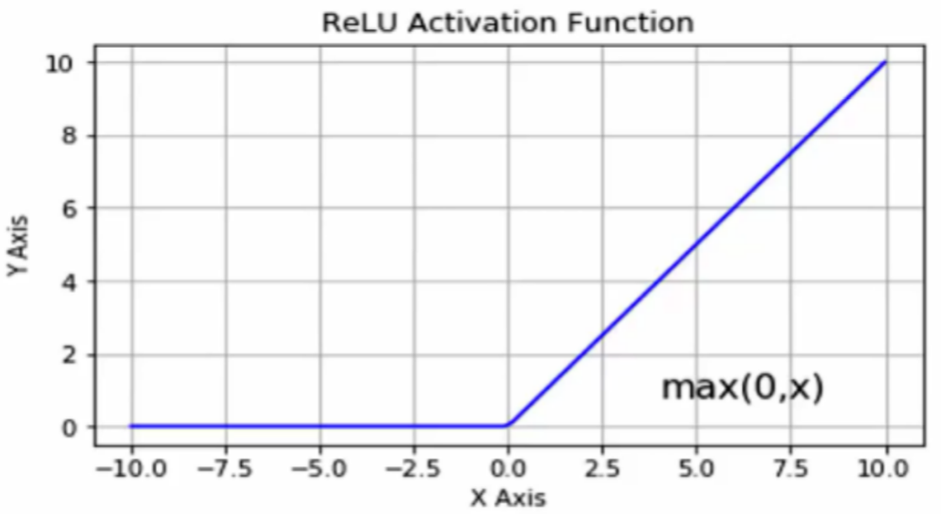
Рис. 6 Функція активації випрямленого лінійного блоку
Щоб зменшити розмір масиву на точному кроці, треба зменшити його вибірку за допомогою алгоритму, який називається максимальним об’єднанням, щоб змінити вихідні дані шару. Подальше об’єднання в пул допомагає зробити представлення майже інваріантним щодо невеликих трансляцій вхідних даних.
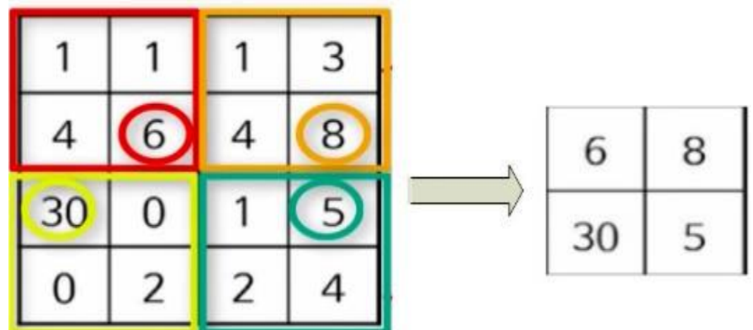
Рис. 7 ілюструє операцію максимального об'єднання на прикладі плитки зображення з максимальним об'єднанням у розмірі 2X2:

Далі робиться прогноз, де нейронна мережа вирішує, відповідає зображення чи ні. Щоб відрізнити його від процесу згортки, його називають «повністю підключеною» мережею. Перед побудовою повністю підключеної мережі дані карти об’єднаних об’єктів мають перетворитися в один стовпець, щоб бути придатними як вхідні дані нейронної мережі. Цей процес відомий як «сплющення», як показано на рис. 8.
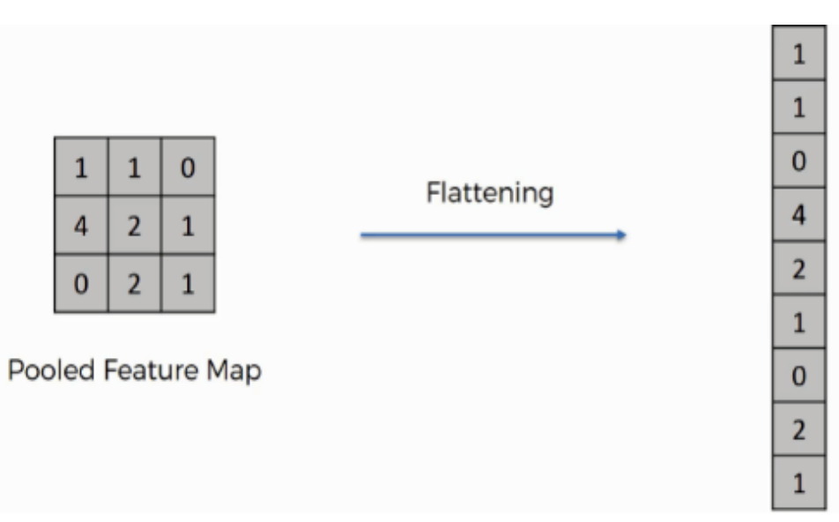
Рис. 8 Сплющення
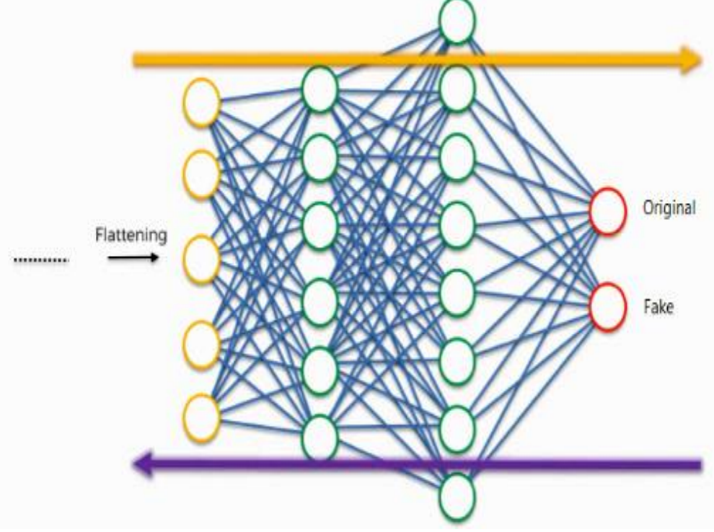
Рис. 9 ілюструє повністю підключену мережеву архітектуру.

Створюється функціф SoftMax та модуль класифікатора (класифікація зображень). Результат функції SoftMax можна використовувати для представлення категорійного розподілу; тобто розподіл ймовірностей різних можливих результатів. Функція SoftMax допомагає результатам відображатися у вигляді ймовірностей.[4]

1.4 Аналіз рівня помилок ELA
Аналіз рівня помилок (ELA) дає змогу ідентифікувати ділянки зображення з різними рівнями стиснення. З зображеннями JPEG все зображення має бути приблизно на одному рівні. Якщо частина зображення має значно інший рівень помилки, то це, ймовірно, вказує на цифрову модифікацію.
ELA підкреслює відмінності в швидкості стиснення JPEG. Області з однорідним забарвленням, як-от суцільне блакитне небо або біла стіна, швидше за все, матимуть нижчий результат ELA (темніший колір), ніж висококонтрастні краї. Речі, які потрібно шукати:
- Краї. Подібні краї повинні мати однакову яскравість в результаті ELA. Усі висококонтрастні краї повинні виглядати схожими один на одного, а всі низькоконтрастні краї повинні виглядати однаково. На оригінальній фотографії низькоконтрастні краї мають бути майже такими ж яскравими, як і висококонтрастні краї.
- Текстури. Подібні текстури повинні мати схоже забарвлення під ELA. Ділянки з більшою деталізацією поверхні, наприклад, баскетбольний м’яч крупним планом, швидше за все, матимуть вищий результат ELA, ніж гладка поверхня.
- Поверхні. Незалежно від фактичного кольору поверхні, всі плоскі поверхні повинні мати приблизно однакове забарвлення під ELA.

Подивіться навколо зображення і визначте різні висококонтрастні краї, низькоконтрастні краї, поверхні та текстури. Порівняйте ці області з результатами ELA. Якщо є значні відмінності, то він визначає підозрілі області, які могли бути змінені в цифровому вигляді.

Повторне збереження JPEG видаляє високі частоти і призводить до зменшення відмінностей між висококонтрастними краями, текстурами та поверхнями. JPEG дуже низької якості буде виглядати дуже темним.

Зменшення масштабу зображення може підвищити висококонтрастні краї, що робить їх яскравішими під ELA. Аналогічно, збереження JPEG за допомогою продукту Adobe автоматично посилить висококонтрастні краї та текстури, завдяки чому вони виглядатимуть набагато яскравіше, ніж поверхні з низькою текстурою.[5]

1.4.1 Приклад
З ELA кожна сітка, яка не оптимізована для рівня якості, показуватиме квадрати сітки, які змінюються під час повторного збереження. Наприклад, цифрові камери не оптимізують зображення для заданого рівня якості камери (високий, середній, низький тощо). Оригінальні зображення з цифрових камер повинні мати високий ступінь змін під час будь-якого повторного збереження (високі значення ELA). Кожне наступне перезбереження буде знижувати потенціал рівня помилки, що дасть більш темний результат ELA. З достатньою кількістю перезбережень квадрат сітки в кінцевому підсумку досягне мінімального рівня помилки, де він більше не зміниться.

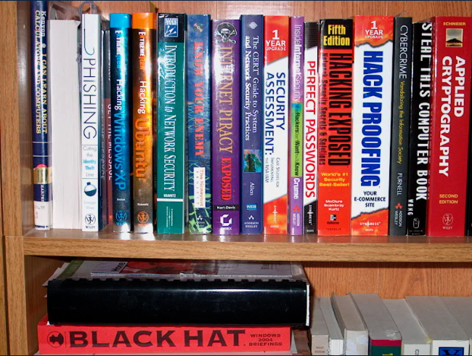
Рис. 10 Оригінальне зображення

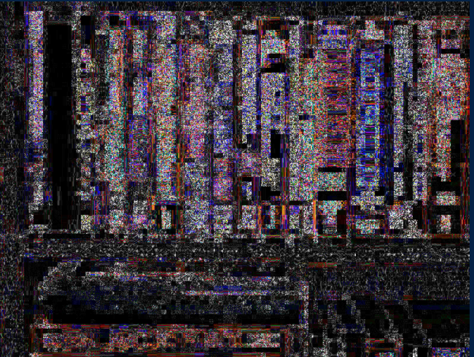
Рис. 11 ELA оригінального зображення
Оригінальна цифрова фотографія має високі значення ELA, представлені білими кольорами в ELA. Чорні розділи відповідають суцільній білій книзі та чорним квадратам 8x8 на вихідному зображенні. Суцільні кольори дуже добре стискаються, тому вони вже на мінімальному рівні помилки.
Далі оригінальне зображення перезберігається один раз. Для людського ока немає видимої різниці між оригіналом і зображенням із перезбереження. Однак ELA показує набагато більше чорного і більше темних кольорів. Якщо це зображення було повторно збережено, воно матиме ще нижчі (темніші) значення ELA.
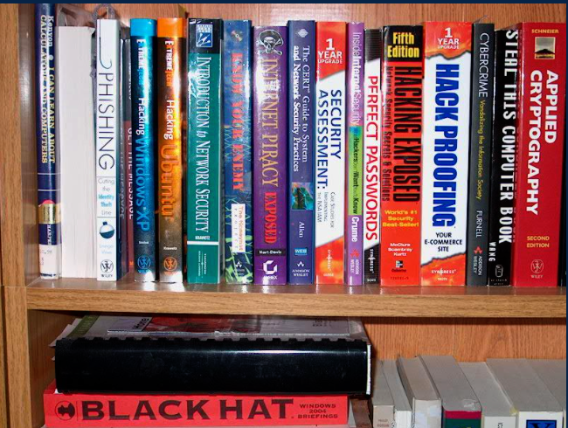
Рис.12 Перезбережений оригінал

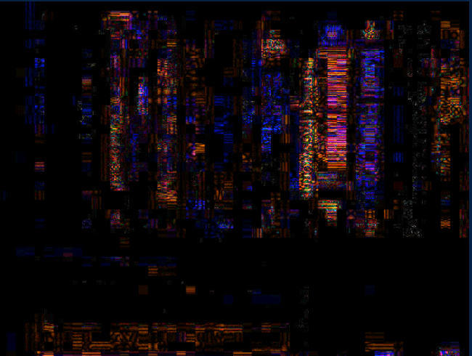
Рис. 13 ELA перезбереженого оригінального зображення
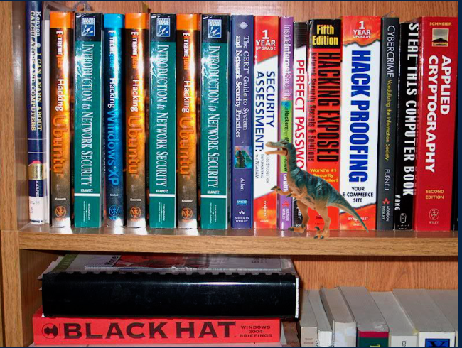
Рис. 14 Модифіковане перезбережене зображення

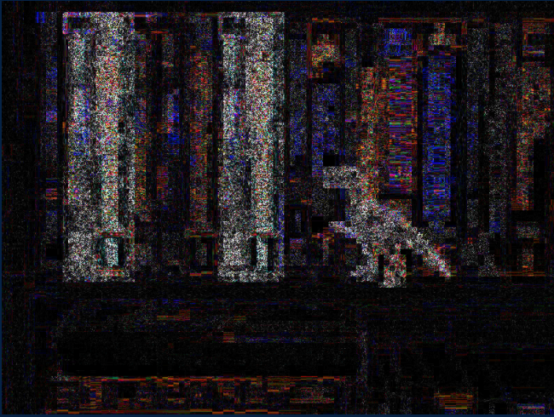
Рис. 15 ELA модифікованого зображення

Перезбережене зображення було модифіковано в цифровому вигляді: скопійовано книги та додано іграшкового динозавра. ELA чітко показує, що змінені області мають вищі значення ELA.
Важливо визнати, що високочастотні області, такі як краї вздовж об’єктів, зазвичай мають вищі значення ELA, ніж решта зображення. Наприклад, текст на книгах виділяється, оскільки контраст світла та темряви створює межі високої частоти. Загалом, треба порівнювати ребра з краями і поверхні з поверхнями.

1.4.2 Покращення результатів
Результати ELA безпосередньо залежать від якості зображення. Можливо, ви захочете знати, чи було щось додано, але якщо зображення є копією копії копії, то ELA може дозволити лише виявити повторні збереження. Спробуйте знайти найкращу якість зображення.
Два простих способи визначити, що зображення не є оригіналом, — це подивитися на розмір зображення та його атрибути. Загалом, цифрові фотоапарати не створюють маленьких знімків. Зображення, розмір яких призначений для Інтернету, швидше за все, змінюються з інших зображень, і навіть вони можуть бути не оригінальними для камери. Крім того, багато веб-сайтів додають свій логотип або URL-адресу в кут зображення. Це означає, що базове зображення було перезбережено, а останньою зміною, ймовірно, було додавання атрибуції.
Щоб отримати найкращі результати, спробуйте знайти вихідне зображення. Якщо ви не знаєте, з чого почати, спробуйте TinEye. Багато зображень в Інтернеті повторно зберігаються, коли вони переходять від користувача до користувача. TinEye не знає кожну картинку в Інтернеті, але знає багато зображень. Якщо зображення передається, TinEye може допомогти знайти джерело (або принаймні кращу копію зображення). Загалом, найбільше зображення зазвичай найкращої якості.

1.4.3 Застереження
Хоча ELA є чудовим інструментом для виявлення змін, існує ряд застережень:
- Одна зміна пікселя або незначне коригування кольору можуть не спричинити помітних змін у ELA.
- Оскільки JPEG працює з сіткою, зміна будь-якої частини сітки, ймовірно, вплине на весь квадрат сітки. Можливо, ви не зможете точно визначити, який піксель у сітці було змінено.
- JPEG використовує колірний простір YUV. Висококонтрастні кольори в одній сітці, такі як чорний і білий, оранжевий і синій, або зелений і фіолетовий (протилежні кінці колірного простору YUV), зазвичай генерують вищі значення ELA, ніж схожі кольори в тій самій сітці.
- ELA визначає лише регіони, які мають різні рівні стиснення. Він не визначає джерела. Якщо зображення нижчої якості з’єднати із зображенням вищої якості, то зображення нижчої якості може виглядати як темніша область.
- Масштабування, перефарбовування або додавання шуму до зображення змінять усе зображення, створюючи більш високий рівень помилки.
- Якщо зображення перезбережено кілька разів, воно може бути повністю на мінімальному рівні помилки, коли більше перезбережень не змінює зображення. У цьому випадку ELA поверне чорне зображення, і ніякі зміни не можуть бути ідентифіковані за допомогою цього алгоритму.
- Як згадувалося вище , райдуга не є винятковою для Photoshop. Програма малювання GIMP з відкритим вихідним кодом може представити невелику веселку, а деякі високоякісні фотографії можуть містити веселку.[5]

1.5 Висновки до розділу

У даному розділі було ознайомлено з методами машинного навчання, такими як: контрольоване навчання, неконтрольоване та навчання з підкріпленням. Під час аналізу був зроблений висновок про необхідність використання саме контрольованого навчання, щоб мати найвищу точність результатів. Для цього потрібно створити набір з тисяч фотографій з мітками оригінальних та підроблених зображень, щоб машина мала змогу навчитись та знайти ознаки за якими вони відрізняються. Чим більше буде набір, тим кращими будуть вихідні результати. Немає сенсу використовувати неконтрольоване навчання, бо воно матиме найгірші результати,хоча і потребуватиме для цього найменше оброблених вхідних даних. Навчання з підкріпленням не підходить також, хоча матиме орієнтовно такі ж результати, але потребує більше уваги від нас, як від “вчителя”, тому це займе і більше часу, і матиме можливі помилки через “людський фактор”.
Щодо архітектури алгоритму виявлення підроблених зображень, то вона безальтернативна - використовуватимемо тільки CNN, але дещо з різними реалізаціями.
2 ВИБІР ІНСТРУМЕНТІВ ТА СКЛАДОВИХ ДЛЯ РЕАЛІЗАЦІЇ ПРОЕКТУ

В рамках даної роботи було створено додаток, який можна використовувати для розпізнавання підроблених зображень методами машинного навчання. Він був написаний на мові Python, інтерфейс створено за допомогою GUI бібліотеки PyQt5. Була використана бібліотека TensorFlow мови Python, а також API глибокого навчання Keras, яке працює поверх платформи машинного навчання TensorFlow.

2.1 Python

Python – це інтерпретована, об’єктно-орієнтована мова програмування високого рівня з динамічною семантикою. Його високорівневі вбудовані структури даних у поєднанні з динамічним типізацією та динамічним зв’язуванням роблять його дуже привабливим для швидкої розробки додатків, а також для використання в якості мови сценаріїв або склеювання для з’єднання існуючих компонентів разом. Простий, легкий у засвоєнні синтаксис Python підкреслює читабельність і, отже, знижує витрати на обслуговування програми. Python підтримує модулі та пакунки, що сприяє модульності програм і повторному використанню коду. Інтерпретатор Python і велика стандартна бібліотека доступні у вихідній або двійковій формі безкоштовно для всіх основних платформ і можуть вільно поширюватися. [6]
Часто програмісти надають перевагу Python через підвищену продуктивність, яку він забезпечує. Оскільки етапу компіляції немає, цикл редагування / тестування / налагодження неймовірно швидкий. Налагоджувати програми Python легко: помилка або неправильне введення ніколи не призведе до помилки сегментації. Натомість, коли інтерпретатор виявляє помилку, він створює виняток. Якщо програма не вловлює виняток, інтерпретатор друкує трасування стека. Налагоджувач на рівні вихідного коду дозволяє перевіряти локальні та глобальні змінні, оцінювати довільні вирази, встановлювати точки зупину, переходити через код по рядку і так далі. Налагоджувач написаний на самому Python, що свідчить про інтроспективну силу Python. [7]

Переваги Python [8]
- Простий у використанні та навчанні: для початківців Python простий у використанні. Синтаксис схожий на англійську мову. Ці причини роблять мову легкою для вивчення та адаптації.
- Підвищена продуктивність: Python є дуже продуктивною мовою. Проста природа Python допомагає розробникам зосередитися на вирішенні проблем у ньому. Щоб зрозуміти синтаксис і поведінку мови програмування, користувачам не потрібно витрачати години.
- Гнучкість: ця мова дуже гнучка, а отже, вона дозволяє користувачеві пробувати нові речі. Користувачі можуть розробляти нові види програми за допомогою мови програмування Python. Мова не обмежує користувача спробувати щось інше. Інші мови програмування не забезпечують такого типу гнучкості та свободи, тому Python є кращим у цих питаннях.
- Велика бібліотека: Python надає користувачеві величезну бібліотеку. Стандартна бібліотека Python є величезною, і майже кожна функція, яка потрібна для виконання, доступна в її бібліотеці. Це тому, що вона має величезну підтримку спільноти та корпоративного спонсорства.
- Спільнота підтримки: мова Python була створена багато років тому, і, отже, вона має зрілу спільноту, яка може підтримувати будь-який тип розробників, починаючи від рівня новачків і закінчуючи експертним рівнем. На мові програмування Python є достатньо посібників, підручників та документації, що допомагає розробникам швидше та краще розуміти мову.

Недоліки Python [8]
- Швидкість: у порівнянні з Java або C, швидкість Python нижча. Python — це інтерпретована мова, яка динамічно типізується. Для виконання коду кожен рядок коду має бути впорядкований явно, оскільки мова інтерпретується. Це займає багато часу, а отже, уповільнює процес виконання. Динамічна структура Python також уповільнює його швидкість, оскільки під час виконання коду надлишкова робота також повинна бути завершена.
- Споживання пам'яті: Python має дуже високе споживання пам'яті. Це тому, що він гнучкий для типів даних. Він використовує великі обсяги пам'яті.
- Розробка для мобільних пристроїв: Python сильний на серверних платформах і настільних комп’ютерах, а отже, це фантастична мова програмування на стороні сервера. Але він не підходить для мобільної розробки.
- Доступ до бази даних: Python забезпечує просте програмування. Однак, коли він взаємодіє з базою даних, виникають деякі проблеми.
- Простота: Python — це проста та проста у використанні мова програмування, яка також є недоліком мови. Користувачі Python настільки звикли до його легкого синтаксису та розширеної бібліотеки, що стикаються з проблемами під час вивчення інших мов програмування.

2.2 PyQt
PyQt з'єднує міжплатформений фреймворк Qt C++ з мовою Python, це модуль GUI . Qt — це більше, ніж інструментарій графічного інтерфейсу , тому він містить абстракції мережевих сокетів або потоків, а також Unicode, SQL, бази даних, SVG, OpenGL, XML, оперативний веб-переглядач, систему обслуговування та величезний набір віджетів GUI .
Принцип, за яким функціонує клас Qt, пов’язаний з механізмом слотів, відповідальним за пропозицію зв’язку між елементами з метою легкого проектування програмних компонентів, які можна повторно використовувати.
Крім того, Qt поставляється з Qt Designer , інструментом, який діє як графічний інтерфейс користувача. PyQt може розробляти код Python з Qt Designer, додаючи нові елементи керування графічним інтерфейсом, коли використовуються як Qt Designer, так і мова програмування Python.[9]
2.3 TensorFlow
TensorFlow — це бібліотека Python для швидких чисельних обчислень, створена та випущена Google. Це базова бібліотека, яку можна використовувати для створення моделей глибокого навчання безпосередньо або за допомогою бібліотек-обгорток, які спрощують процес, побудований на основі TensorFlow . Вона може працювати на системах з одним центральним процесором, графічних процесорах, а також на мобільних пристроях і великомасштабних розподілених системах сотень машин. [10]

2.4 Keras
Keras — це API глибокого навчання, написаний на Python, який працює поверх платформи машинного навчання TensorFlow . Він був розроблений з упором на можливість швидкого експериментування. Вміння якнайшвидше переходити від ідеї до результату є ключем до хорошого дослідження.
Keras це:
- Просто - але не спрощено. Keras зменшує когнітивне навантаження розробника, щоб ви могли зосередитися на тих частинах проблеми, які дійсно важливі.
- Гнучкість — Keras використовує принцип прогресивного розкриття складності : прості робочі процеси мають бути швидкими та легкими, тоді як довільно розширені робочі процеси мають бути можливими за допомогою чіткого шляху, який базується на тому, що ви вже навчилися.
- Потужний — Keras забезпечує потужну продуктивність і масштабованість: його використовують організації та компанії, зокрема NASA, YouTube або Waymo.[11]

3 ЗАСТОСУНОК ТА ЙОГО ТЕСТУВАННЯ

DataSet для навчання застосунку складається з 2000 зображень (1300 оригінальних та 700 підроблених) кольорових зображень розміром 2048x1536 пікселів.

3.1 Головне вікно застосунку
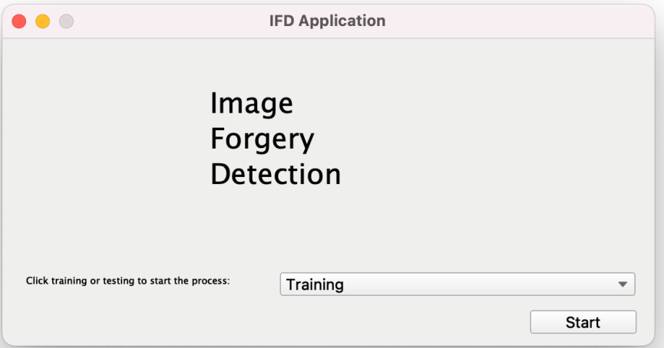
Рис.16 Головне вікно застосунку
На Рис. 16 зображено головне вікно, на якому спочатку потрібно обрати наступну дію серед запропонованих (Тренування, Тестування).
3.2 Вікно тренування моделей
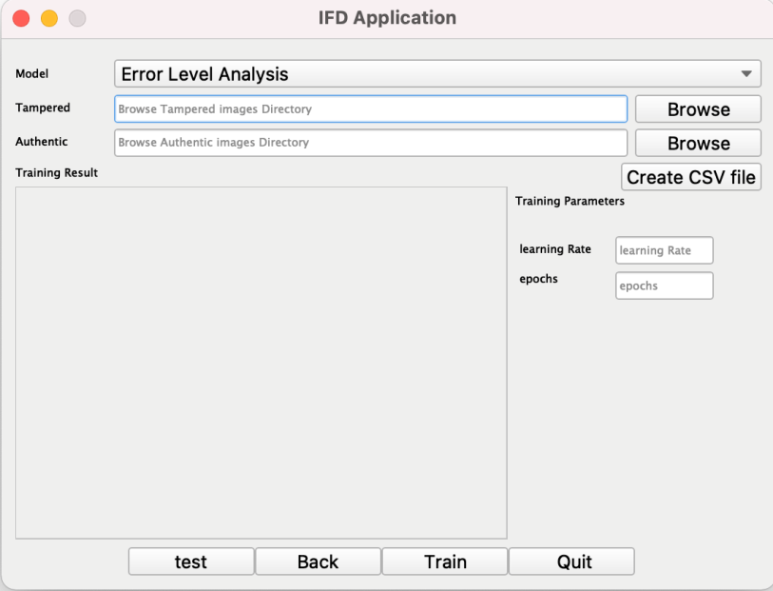
Рис. 17 Вікно тренування моделей
Для того, щоб натренувати обрану модель потрібно заповнити всі необхідні поля.
1) Model - обираємо одну з трьох на вибір модель (були описані раніше)
- ELA (Error Level Analysis)
- VGG 16
- VGG19
2) Tampered - потрібно обрати папку з підробленими зображеннями нашого dataset-у
3) Authentic - потрібно обрати папку з оригінальними зображеннями нашого dataset-у
4) Learnng Rate - це гіперпараметр в діапазоні від 0,0 до 1,0, який контролює, наскільки змінювати модель у відповідь на оцінку помилки кожного разу, коли вага моделі оновлюється. Вибір швидкості навчання є складним, оскільки занадто мале значення може призвести до тривалого процесу навчання, який може застрягти, тоді як занадто велике значення може призвести до надто швидкого вивчення неоптимального набору ваг або нестабільного процесу навчання.
5) Epochs - Визначення того, скільки епох повинна виконуватися модель для навчання, ґрунтується на багатьох параметрах, пов’язаних як з самими даними, так і з метою моделі. Загальне співвідношення, де розмір набору даних дорівнює d , кількість епох — це e , кількість ітерацій — i, а розмір пакету — b , буде d*e = i*b .

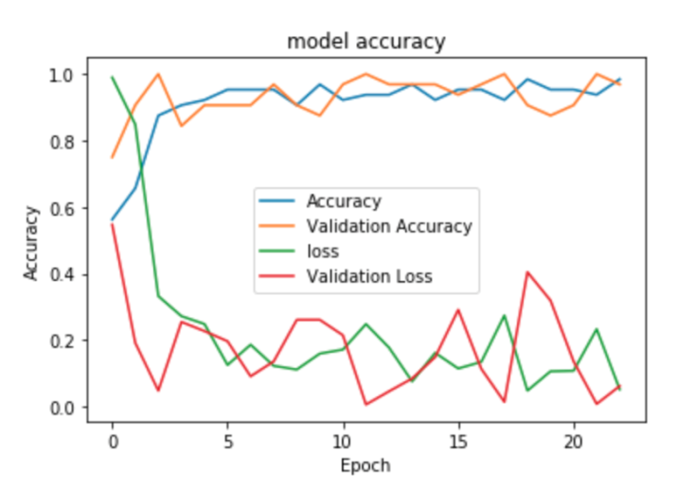
Рис. 18 Залежність Learnng Rate та Epochs на графіку

Після того, як всі поля були заповнені натискаємо на кнопку “Create CSV file”, після чого створюється .csv файл, як показано на Рис.19 для обраної моделі з наступним вмістом:
- абсолютний шлях до зображення
- Boolean значення зображень - підроблених (1), оригінальних (2)
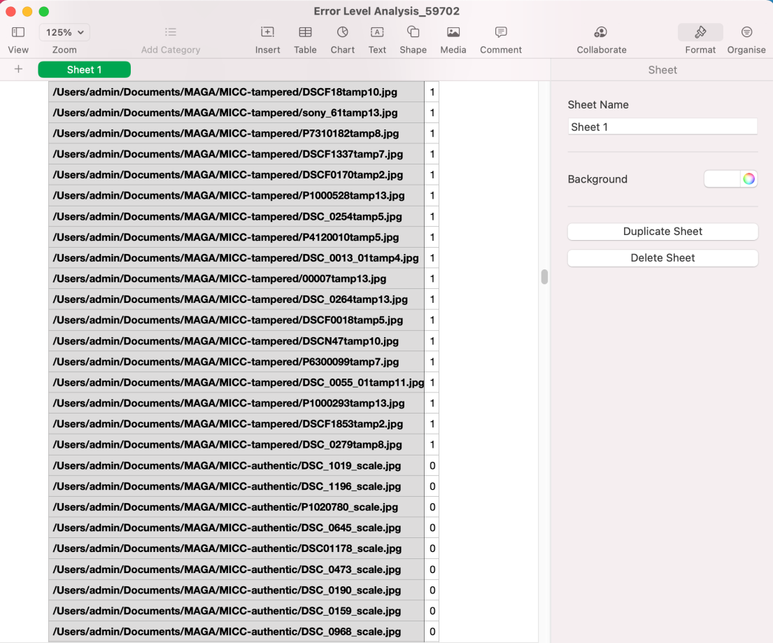
Рис.19 CSV файл на прикладі раніше зазначеного dataset та моделі ELA
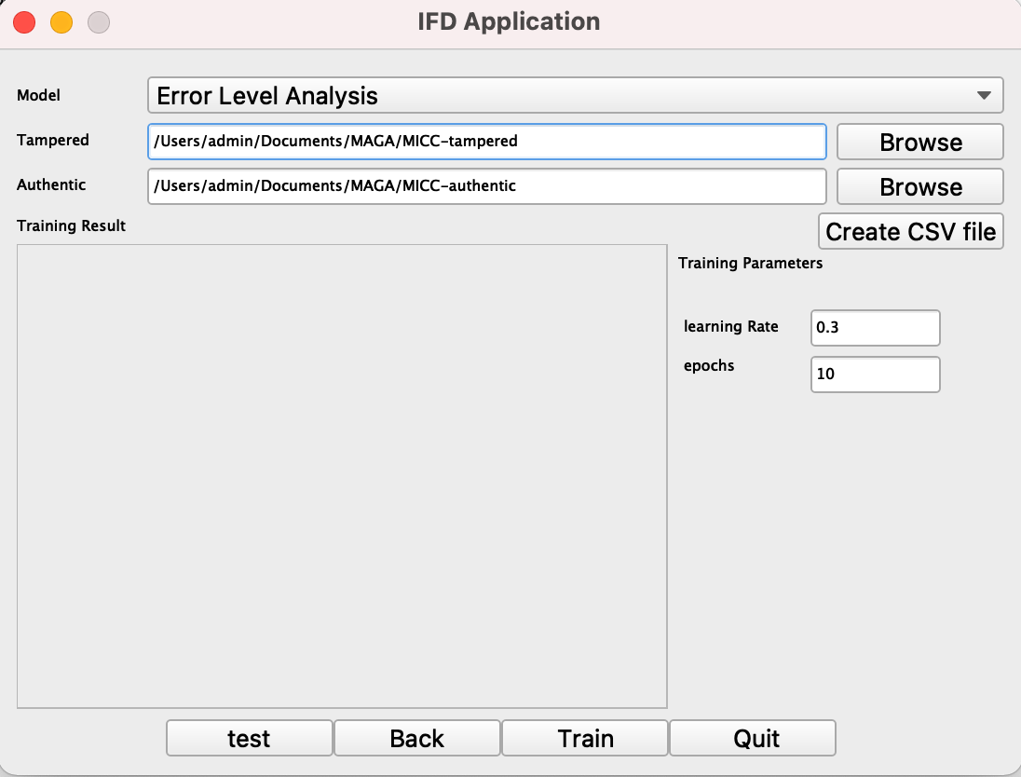
Рис 20. Готова для тренування модель ELA

Після того, як всі поля заповнено та згенеровано .csv файл натискаємо на кнопку “Train” і запускається процес тренування, який займає великий проміжок часу, в залежності від вхідних параметрів.
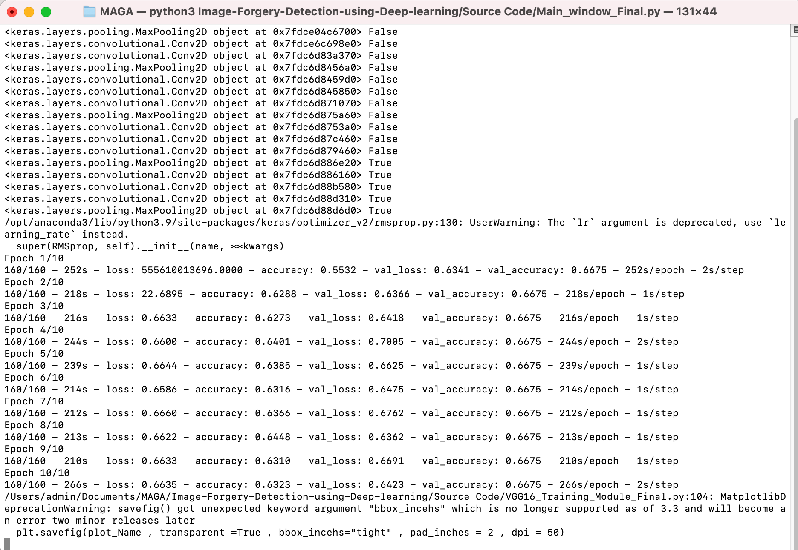
Рис. 21 Логи у консолі під час процесу навчання
Після завершення ми отримуємо .h5 файл для нашої моделі, яку можна надалі тестувати на прикладі зображень.

3.3 Тестування на навчених моделях

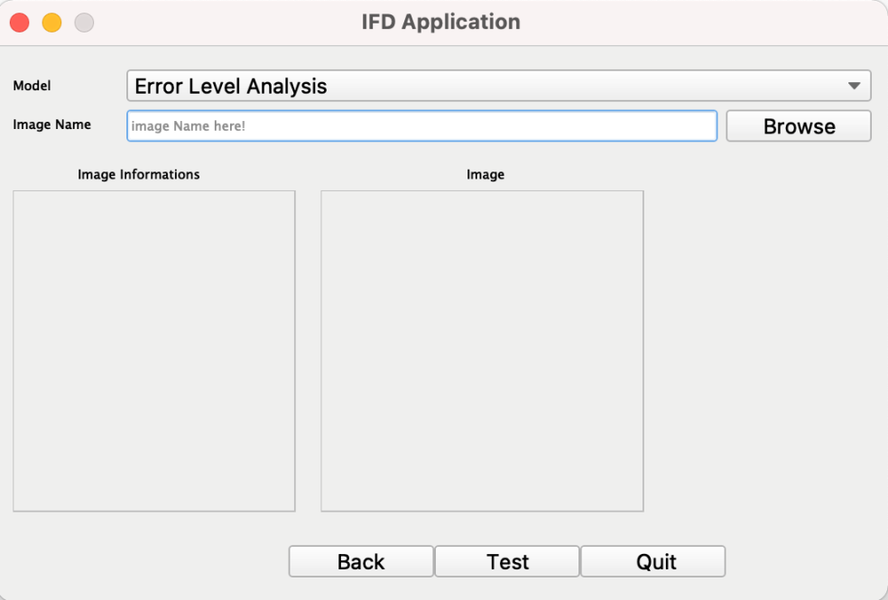
Рис. 22 Початковий вигляд вікна тестування

Для того, щоб протестувати застосунок потрібно спочатку обрати модель з вже існуючих, а також обрати зображення для перевірки.

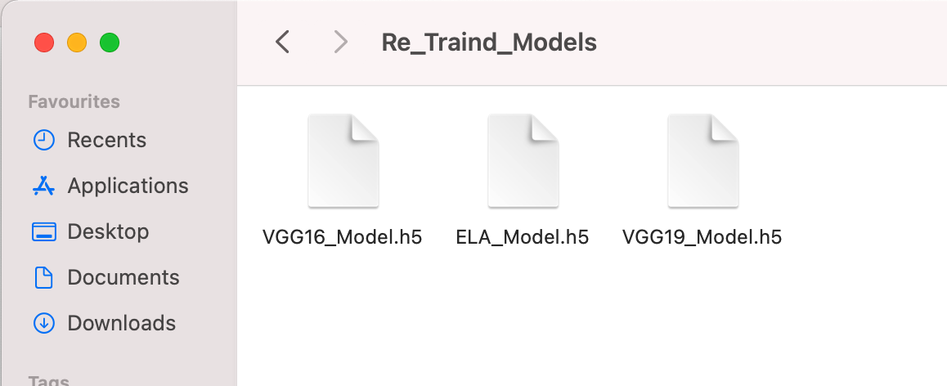
Рис. 23 Всі натреновані мною моделі

3.3.1 Приклад 1
Було взято зображення (Рис. 25) з власної галереї та в звичайному редакторі добавлено сонце, тим самим змодельовано не надто якісно підроблене зображення.
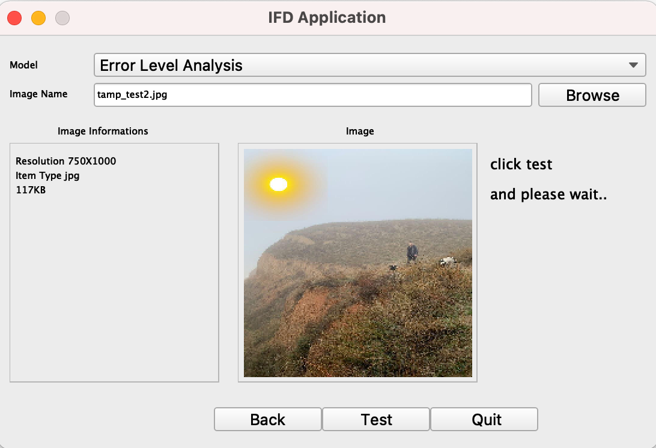
Рис. 24 Підроблене фото готове для перевірки за допомогою ELA
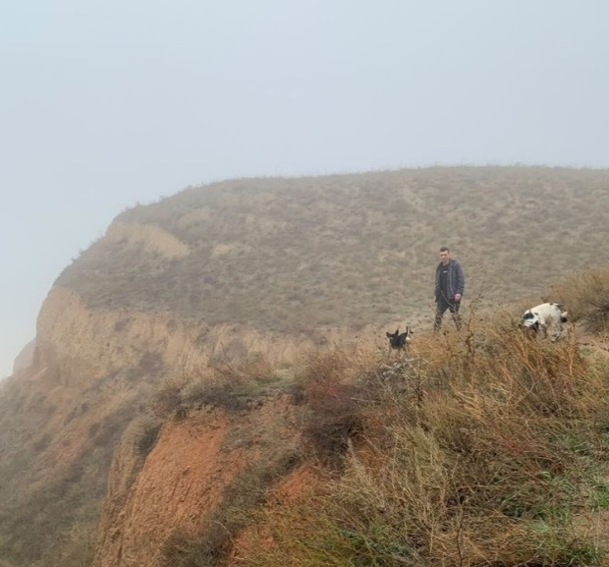
Рис. 25 Оригінальне зображення

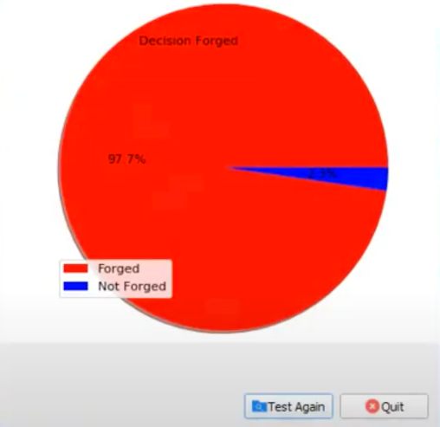
Рис. 26 Результат за ELA
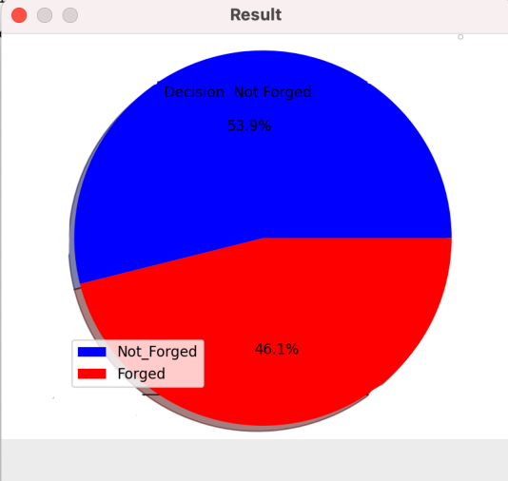
Рис. 27 Результат за VGG16

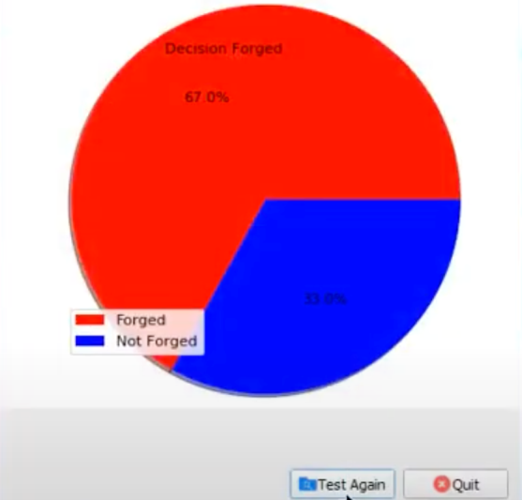
Рис. 28 Результат за VGG19
З Рис. 26 видно, що зображення на 97.7% підроблене - результати були отримані за допомогою ELA, VGG19 показала дещо гірший результат - 67%, але все ще вважає дане зображення підробленим, а VGG16 не змогло вирішити, тому вважає, що дане фото на 53.9% - оригінальне.

3.3.2 Приклад 2

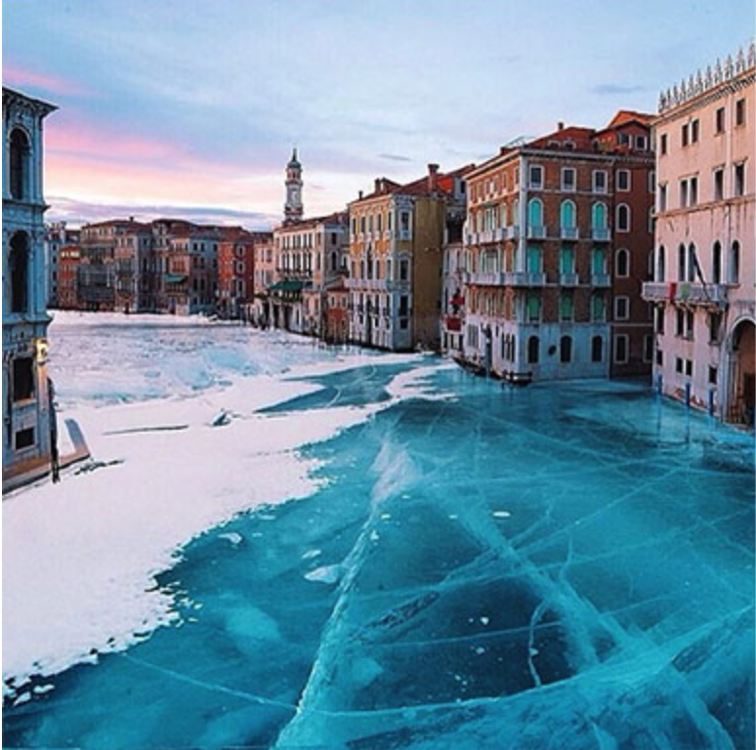
Рис. 29 Підроблене фото для Прикладу 2

Було взято зображення (Рис. 29) з відкритих джерел, як приклад вдалого об’єднання двох різних зображень (Рис. 30 та Рис. 31), при цьому “склеювання” непомітне для людського ока.

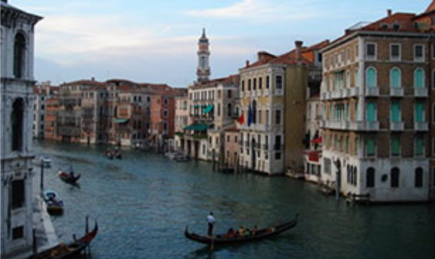
Рис. 30 Оригінальне зображення для Рис.29

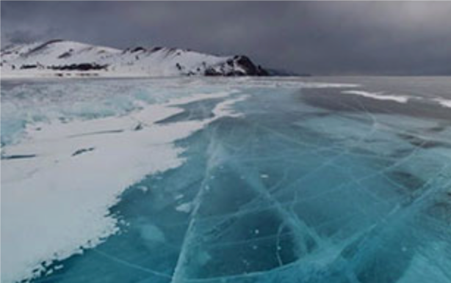
Рис. 31 Оригінальне зображення для Рис.29
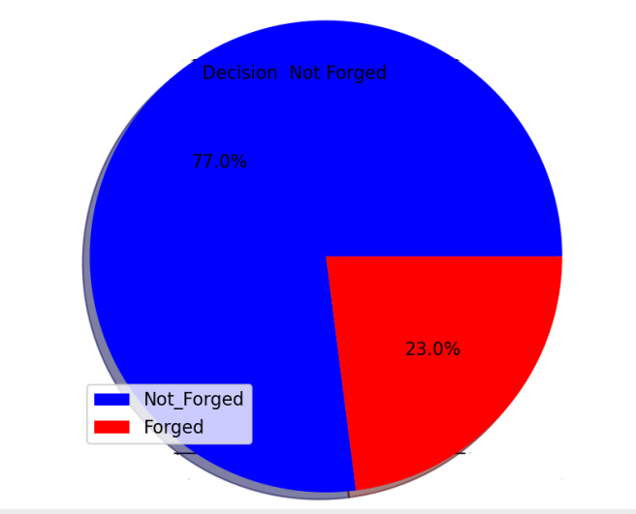
Рис. 32 Результат за ELA для Рис. 29
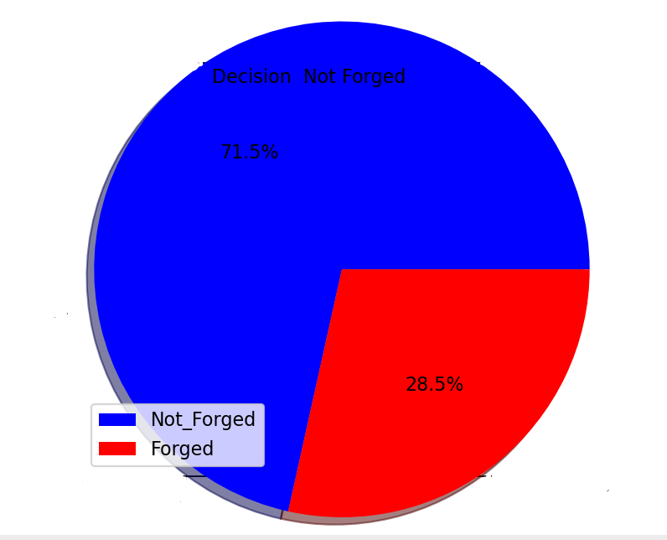
Рис. 33 Результат за VGG16 для Рис. 29

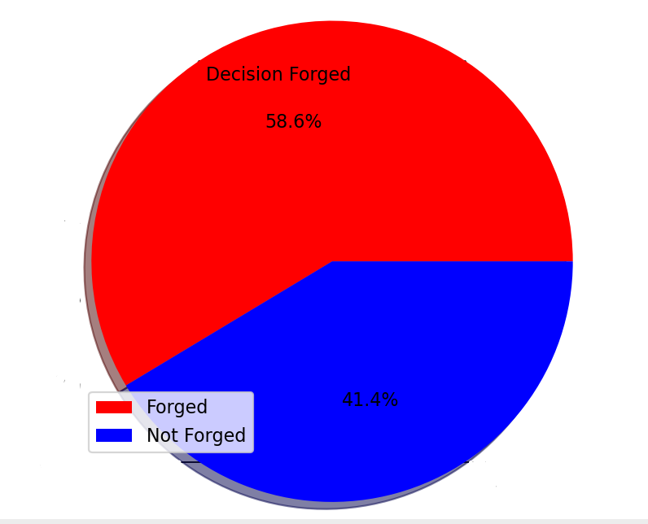
Рис. 33 Результат за VGG19 для Рис. 29

З отриманих результатів видно, що ELA та VGG16 помилились, вважаючи, що дане зображення на більше ніж 70% оригінальне. Тільки VGG19 помітило це зображення, як ”підроблене”, але з ймовірністю в майже 60%.

3.3.3 Приклад 3


Рис. 34 Оригінальне фото для Прикладу 3

Було взяте зображення (Рис. 34), яке є оригінальним, проте для людського ока здається, що воно точно оброблене та включає в собі 4 різні зображення. Проте фотограф знайшов таке місце, де природа має такі гарні переходи.
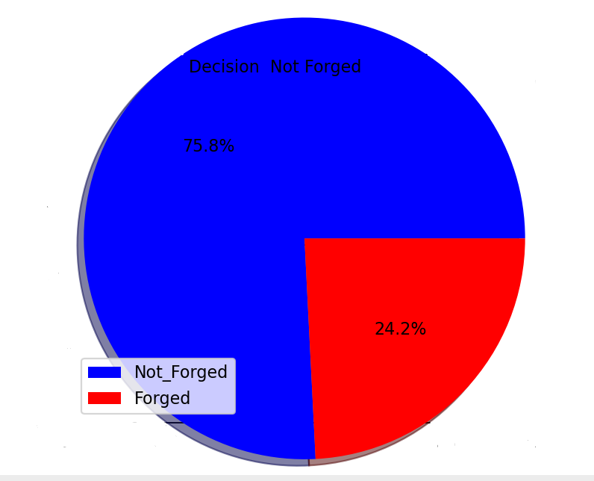
Рис. 35 Результат за ELA для Рис. 34

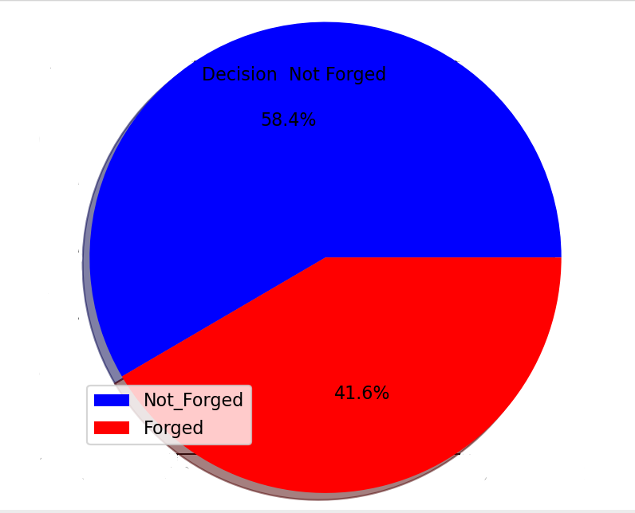
Рис. 36 Результат за VGG16 для Рис. 34

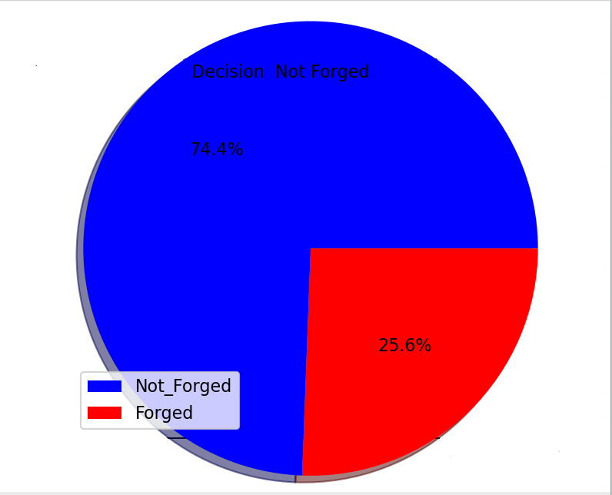
Рис. 37 Результат за VGG19 для Рис. 34

З отриманих результатів видно, що всі моделі позначили дане зображення, як оригінальне, проте VGG19 та ELA більше впевнені в цьому давши близько 75% кожен, а VGG16 дещо не так впевненно впевненно, але також не помилилась.

3.3.4 Приклад 4

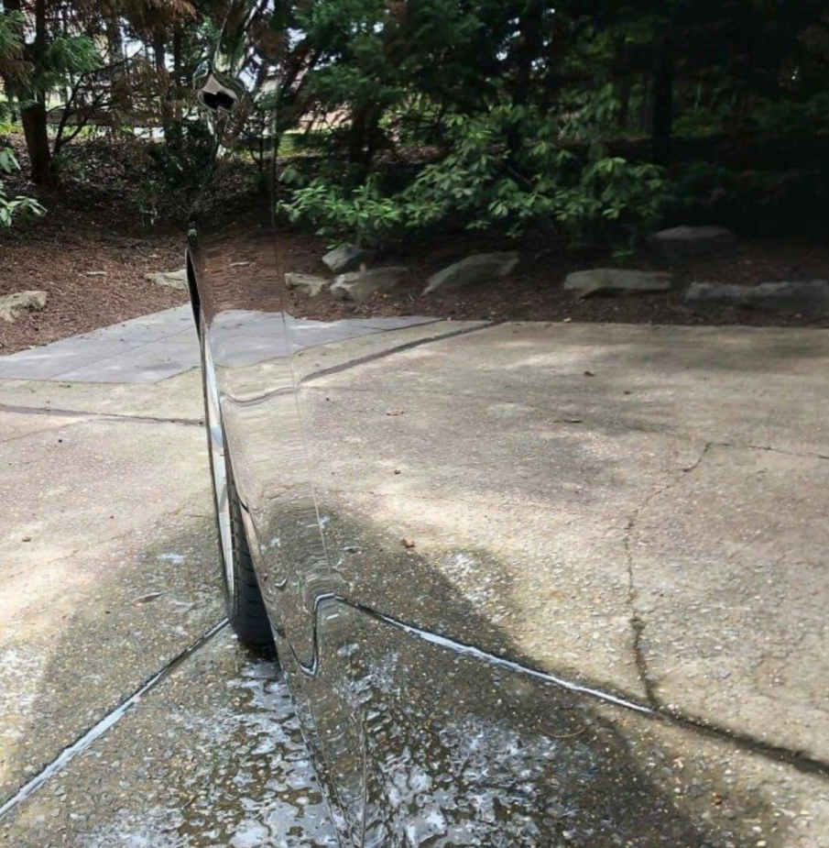
Рис. 38 Оригінальне зображення у форматі png

Дане зображення було обрано для того, щоб показати, які результати отримаємо за допомогою VGG16 та VGG19 для формату png, бо ELA неможливо використовувати в цьому випадку, через те, що png є форматом без втрат. Також зображення було підібране максимально важке, але при цьому оригінальне.

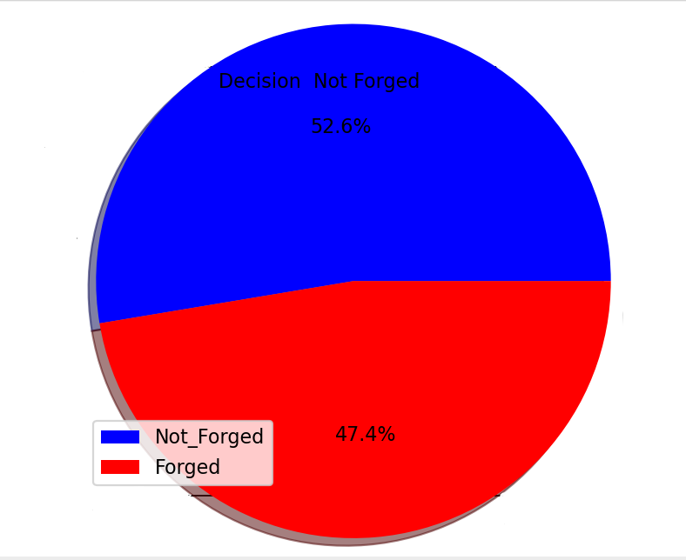
Рис. 39 Результат за VGG16 для Рис. 38

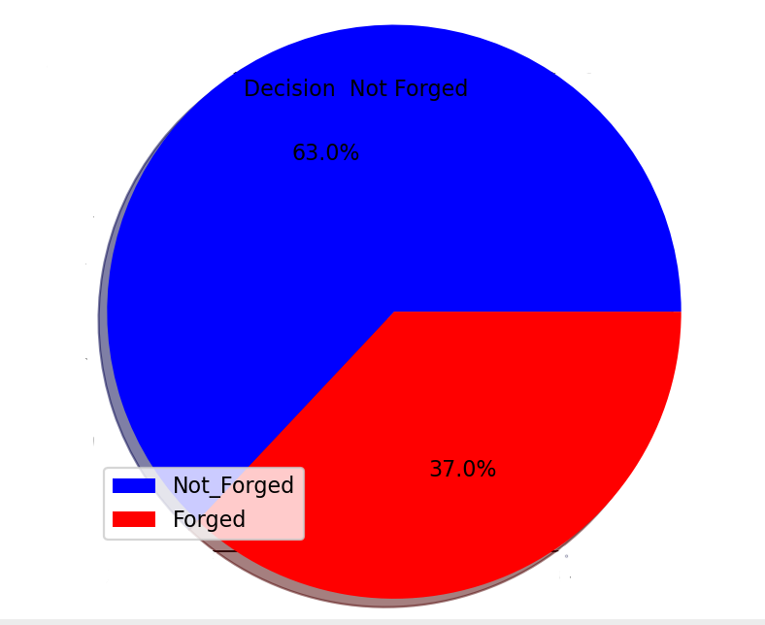
Рис. 40 Результат за VGG19 для Рис. 38

З отриманих результатів видно, що VGG16 та VGG19 впорались з задачею, хоч і не надто впевнено, але слід зазначити, що зображення було надто складне для розпізнавання.

3.4 Засоби покращення застосунку

Моделі
Знайти найкраще співвідношення параметрів epochs та learning rate, яке даватиме найкращі результати, проте не обмежувати себе часом на навчання моделей.
Збільшити навчальний DataSet, також можна додати до VGG16, VGG19 ще методи з вже існуючих у бібліотеці TensorFlow, щоб мати більше результатів по кожному зображенню.

Використання застосунку
Зараз застосунок відкривається за допомогою командної строки, та щоб його запустити і почати користуватись потрібно встановити всі необхідні залежності, потім навчити моделі якийсь час, і вже тоді тільки користуватись. Для спрощення цього можна зробити веб додаток з усім цим функціоналом та додати розширення у браузері, для найбільшої зручності користування. Користувачеві необхідно буде лише завантажити фото на перевірку, а також за бажанням обрати модель, якщо модель не була обрана, то написати логіку, за якою ми самі будемо підбирати необхідну модель, або робити за всіма і серед обраних результатів показувати найкращий результат. Всі моделі будуть лежати на сервері, всі розрахунки будуть проводитись на ньому ж і результати повертатимуться користувачам.

3.5 Висновки до розділу
У даному розділі було описано та показано інтерфейс створеного застосунку для розпізнавання підроблених зображень методами машинного навчання. Було реалізовано модель ELA та використано з бібліотеки Tensorflow VGG16 та VGG19 для порівнянь отриманих результатів. На різних прикладах було виявлено, що ELA та VGG19 мали найкращі результати, тому VGG16 є сенс використовувати, тільки якщо час на навчання моделі невеликий, в усіх інших випадках краще використовувати його більш точний аналог VGG19. ELA достатньо точний метод, проте його можна використовувати тільки для форматів, які мають втрати після будь-який перезбережень, тощо (JPEG, JPEG2000, JBIG, ...) Для всіх інших випадків використовувати тільки VGG19, через найкращі результати.

4 РОЗРОБКА СТАРТАП-ПРОЕКТУ “IFD”

4.1 Опис ідеї проекту

У даному розділі описано економічне обґрунтування реалізації стартап-проекту на тему: “IFD”.

Метою розділу є формування інноваційного мислення, підприємницького духу та формування здатностей щодо оцінювання ринкових перспектив і можливостей комерціалізації основних науково-технічних розробок, сформованих у наведеній вище частині магістерської дисертації у вигляді розроблення концепції стартап-проекту “IFD” в умовах висококонкурентної ринкової економіки глобалізаційних процесів.
Опис стартап-проекту “IFD” наведено у Таблиці 4.1.

Таблиця 4.1 - Опис ідеї стартап-проекту
Зміст ідеї | Напрямки застосування | Вигоди для користувача
Ідея полягає в тому, щоб створити сервіс, який допоможе користувачам швидко і зручно перевіряти зображення на оригінальність | 1. Для робітників, де необхідно перевіряти наявність фейків у зображеннях (журналісти, правоохоронці, тощо) | Швидка перевірка отриманих даних на наявність “фейків”. Журналісти будуть завчасно знати, чи можна довіряти наявній інформації, правоохоронці можуть розуміти, чи можна довіряти даним, що мають, тощо.
 | 2. Для звичайних користувачів | Швидка перевірка отриманих даних на наявність “фейків”. Приватне користування на перевірку оригінальності зображення має широкий спектр можливого застосування у повсякденному житті.

Таблиця 4.2 - Визначення сильних, слабких та нейтральних характеристик ідеї проекту
№ п/ п | Техніко-економічні характеристики ідеї | (Потенційні) товари/концепції конкурентів |  |  | W (слабка сторона) | N (нейтральна сторона) | S (сильна сторона)
№ п/ п | Техніко-економічні характеристики ідеї | Мій проект | Конкурент1 | Конкурент2 | W (слабка сторона) | N (нейтральна сторона) | S (сильна сторона)
1. | Форма виконання | Веб-сервіс + розширення для браузера | Веб-сервіс | Сервіс |  |  | +
2 | Синхронізація з пристроями | Так | Так | Ні |  |  | +
3. | Наявність інтернету | Треба | Треба | Не обов’язково |  | +
4. | Вартість розробки | Висока | Середня | Середня | +
5. | Наявність вибору навчених моделей | Достатня кількість | Невелика кількість | Велика кількість |  | +
6. | Легкість користування | Так | Так | Ні |  |  | +
Визначений перелік слабких, сильних та нейтральних характеристик та властивостей ідеї потенційного товару є підґрунтям для формування його конкурентоспроможності.
Сильними сторонами є форма виконання, легкість користування та синхронізація з пристроями, а низькими – вартість розробки.

4.2 Технологічний аудит ідеї проекту
В межах даного підрозділу необхідно провести аудит технології, за допомогою якої можна реалізувати ідею проекту (технології створення товару).

Таблиця 4.3 - Технологічна здійсненність ідеї проекту
п/п | Ідея проекту | Технології її реалізації | Наявність технології | Доступність технології
1. | Створення веб-сервісу | Python, Flask/ ReactJS | Наявна | Безкоштовна, доступна
2. | Створення розширення для браузера | HTML, CSS, JavaScript | Наявна | Безкоштовна, доступна

4.3 Аналіз ринкових можливостей
Визначення ринкових можливостей, які можна використати під час ринкового впровадження проекту, та ринкових загроз, які можуть перешкодити реалізації проекту, дозволяє спланувати напрями розвитку проекту з урахуванням стану ринкового середовища, потреб потенційних клієнтів та пропозицій проектів-конкурентів.
Спочатку проводимо аналіз попиту: наявність попиту, обсяг, динаміка розвитку ринку.

Таблиця 4.4 - Попередня характеристика потенційного ринку стартап-проекту
№ п/п | Показники стану ринку (найменування) | Характеристика
1. | Кількість головних гравців, од | 2
2. | Загальний обсяг продаж, грн/ум.од | 30 000
3. | Динаміка ринку (якісна оцінка) | Спадає
4. | Наявність обмежень для входу (вказати характер обмежень) | Немає
5. | Специфічні вимоги до стандартизації та сертифікації | Немає
6. | Середня норма рентабельності в галузі (або по ринку), % | Невідомо

Надалі визначаються потенційні групи клієнтів, їх характеристики, та формується орієнтовний перелік вимог до товару для кожної групи (табл. 4.5).

Таблиця 4.5 - Характеристика потенційних клієнтів стартап-проекту
№ | Потреба, що  формує ринок | Цільова аудиторія | Відмінності у  поведінці різних  цільових груп  клієнтів | Вимоги  споживачів до  продукту
1. | Велика кількість підроблених зображень в мережі і не тільки. | Працівники сфер, де необхідне розуміння якість даних з якими вони працюють. Та користувачі для приватного користування. | Для працівників сфер, де цей продукт є необхідним - створення підписок, для користувачів, які не користуються продуктом часто - сплата за кожну перевірку, тощо | Рішення повинно  бути зручним у  використанні,  швидким та  надійним
Після визначення потенційних груп клієнтів проводиться аналіз ринкового середовища: складаються таблиці факторів, що сприяють ринковому впровадженню проекту, та факторів, що йому перешкоджають (табл. № 4.6-4.7).

Таблиця 4.6 - Фактори загроз
№ | Фактор | Зміст загрози | Можлива реакція компанії
1. | Конкуренція | Вихід на ринок нової великої компанії або значне розширення існуючої | Вийти з ринку;  Запропонувати поглинання;  Висвітлити переваги власного сервісу та послуг для того, щоб повідомити про них  саме після виходу сервісу в продакшн
2. | Зміна потреб  користувачів | Користувачам необхідний сервіс з іншим функціоналом або оновлення потреб зі сторони машинного навчання, що розвивається | Передбачити можливість додавання  нового функціоналу до створюваного сервісу
Проаналізовано фактори загроз ринкового впровадження проекту, серед яких: конкуренція, зміна потреб користувачів.

Таблиця 4.7 - Фактори можливостей
№ | Фактор | Зміст можливості | Можлива реакція компанії
1. | Розширення списку можливостей сервісу | Зростання фінансування користувачів | Запропонувати їм свої послуги
2. | Зниження довіри до конкурента | Компанія конкурента не змогла виповнити усі умови договору. | При виході на ринок звертати увагу покупців на надійність даної компанії
У таблиці 4.7 наведено фактори можливостей ринкового впровадження проекту, серед яких: зростання можливостей потенційних покупців та зниження довіри до конкурента.
Далі проводиться аналіз пропозиції: визначаються загальні риси конкуренції на ринку.

Таблиця 4.8 - Ступеневий аналіз конкуренції на ринку
Особливості  конкурентного  середовища | В чому проявляється дана  характеристика | Вплив на діяльність  підприємства (можливі дії  компанії, щоб бути  конкурентоспроможною)
1. Вказати тип  конкуренції:  - чиста | Існує 2 фірми-конкуренти  на ринку | Врахувати ціни конкурентних компаній, послуги, що надаються.
2. За рівнем  конкурентної  боротьби:  - міжнародний | Немає прив’язки до регіону | Локалізація на різні мови.
3. Конкуренція за  видами товарів:  - товарно-видова | Веб-сервіс та розширення у браузері | Розробити веб-сервіс, а також розширення у браузері, провівши попередній  аналіз та враховуючи недоліки  компаній конкурентів
4. За характером  конкурентних  переваг:  - цінова | Розробка веб-сервісу та розширення у браузері | Використання одного з методів проектування веб-сервісу та розширення у браузері, який задовольняє потребам користувача
5. За інтенсивністю:  - марочна | Наявний власний бренд
У таблиці 4.8 наведено аналіз конкуренції на ринку, де визначено особливості конкурентного середовища та їх вплив на діяльність маркетингового агентства. Однією з найбільш важливих дій компанії для досягнення конкурентоспроможності є необхідність створити основу інтерфейсу користувача таким чином, щоб можна було легко його адаптувати для різних пристроїв. Після аналізу конкуренції проводиться більш детальний аналіз умов конкуренції в галузі (табл. 4. 9).
На основі аналізу конкуренції із урахуванням характеристик ідеї проекту, вимог споживачів до товару та факторів маркетингового середовища визначається та обґрунтовується перелік факторів конкурентоспроможності (табл. 4.10).
За результатами аналізу таблиці робиться висновок щодо принципової можливості роботи на ринку з огляду на конкурентну ситуацію. Також робиться висновок щодо характеристик (сильних сторін), які повинен мати проект, щоб бути конкурентоспроможним на ринку. Другий висновок враховується при формулюванні переліку факторів конкурентоспроможності у п. 3.6. 3.6) На основі аналізу конкуренції, проведеного в п. 3.5 (табл. 4.9), а також із урахуванням характеристик ідеї проекту (табл. 4.2), вимог споживачів до товару (табл. 5) та факторів маркетингового середовища (табл 4.6-4.7) визначається та обґрунтовується перелік факторів конкурентоспроможності. Аналіз оформляється за табл. 10.

Таблиця 4.9 – Аналіз конкуренції в галузі за М. Портером
Складові  аналізу | Прямі конкуренти в  галузі | Потенційні  конкуренти | Постачальни  ки | Клієнти | Товари-  замінники
Складові  аналізу | Foto Forensics,  ​​TinEye | Невідомі | Немає | Визначити  фактори  сили  споживачів | Немає загроз
Висновки | На ринку існує декілька подібних проектів, але вони досить вузьконаправлені та дещо не зручні | Дані відсутні | Умови не диктуються постачальниками послуг | Важливим для користувача є зручність у користуванні та коректна робота сервісу, варіативність, тощо | Відсутні обмеження

Таблиця 4.10 - Обґрунтування факторів конкурентоспроможності
№ | Фактор  конкурентоспроможності | Обґрунтування
1. | Зручність (Веб + розширення браузера) | Веб додаток для звичайного користування сервісом (як і у всіх конкурентів), веб розширення для швидкої взаємодії з інструментами розпізнавання (унікальна ф-я)
2. | Варіативність - пропозиція | Велика кількість обучених моделей
3. | Швидкість | Отримання результатів займає мало часу, через особливості реалізації логіки
За визначеними факторами конкурентоспроможності (табл. 4.10) проводиться аналіз сильних та слабких сторін стартап-проекту (табл. 4.11). Фінальним етапом ринкового аналізу можливостей впровадження проекту є складання SWOT-аналізу (матриці аналізу сильних (Strength) та слабких (Weak) сторін, загроз (Troubles) та можливостей (Opportunities) на основі виділених ринкових загроз та можливостей, та сильних і слабких сторін.

Таблиця 4.11 - Порівняльний аналіз сильних та слабких сторін проекту
№  п/п | Фактор  конкурентноспроможності | Бали  1-20 | Рейтинг товарів-конкурентів у порівнянні з  нашим підприємством
№  п/п | Фактор  конкурентноспроможності | Бали  1-20 | -3 | -2 | -1 | 0 | +1 | +2 | +3
1. | Зручність | 20 | +
2. | Варіативність | 17 |  | +
3. | Швидкість | 15 |  |  | +
Перелік ринкових загроз та ринкових можливостей складається на основі аналізу факторів загроз та факторів можливостей маркетингового середовища. Ринкові загрози та ринкові можливості є наслідками (прогнозованими результатами) впливу факторів, і, на відміну від них, ще не є реалізованими на ринку та мають певну ймовірність здійснення.

Таблиця 4.12 – SWOT-аналіз стартап-проекту
Сильні сторони: Можливість використання з будь-якого пристрою, швидкість отримання результатів, варіативність моделей для отримання результатів, різні умови підписки. | Слабкі сторони: необхідність інтернету
Можливості: вихід на іноземний ринок, нові технології. | Загрози: конкуренція, зміна технологій машинного навчання
На основі SWOT-аналізу розробляються альтернативи ринкової поведінки для виведення проекту на ринок та орієнтовний оптимальний час їх ринкової реалізації.
Таблиця 4.13 – Альтернативи ринкового впровадження стартап-проекту На основі SWOT-аналізу розробляються альтернативи ринкової поведінки для виведення проекту на ринок та орієнтовний оптимальний час їх ринкової реалізації.
Таблиця 4.13 – Альтернативи ринкового впровадження стартап-проекту
№ п/п | Альтернатива (орієнтовний комплекс заходів) ринкової поведінки | Ймовірність отримання ресурсів | Строки реалізації
1. | Створення сервісу на базі існуючих рішень | 70% | 9 місяців
2. | Створення сервісу на базі класичних методів проектування веб-сервісів та розширень браузеру | 40% | 14 місяців

4.4 Розробка ринкової стратегії проекту
Розроблення ринкової стратегії першим кроком передбачає визначення стратегії охоплення ринку: опис цільових груп потенційних споживачів.
Таблиця 4.14 - Вибір цільових груп потенційних споживачів
№ п/п | Опис профілю  цільової групи  потенційних  клієнтів | Готовність  споживачів  сприйняти  продукт | Орієнтовний  попит в  межах  цільової групи  (сегменту) | Інтенсивність  конкуренції в  сегменті | Простота  входу у  сегмент
1. | Пересічні користувачі | Висока | Середній | Існує 2 конкуренти, що надають схожі за функціоналом, але менші за об’ємом рішення. | Середня
2. | Працівники, де необхідна інформація про оригінальність даних (журналісти, правоохоронці, тощо) | Вище середнього | Великий |  | Середня
За результатами аналізу потенційних груп споживачів (сегментів) автори ідеї обирають цільові групи, для яких вони пропонуватимуть свій товар, та визначають стратегію охоплення ринку. Для роботи в обраних сегментах ринку необхідно сформувати базову стратегію розвитку. За М. Портером, існують три базові стратегії розвитку, що відрізняються за ступенем охоплення цільового ринку та типом конкурентної переваги, що має бути реалізована на ринку (за витратами або визначними якостями товару).
Отже, проілюструвати базову стратегію розвитку можна у вигляді таблиці 4.15.

Таблиця 4.15 – Визначення базової стратегії розвитку
№ п/п | Обрана  альтернатива  розвитку проекту | Стратегія  охоплення ринку | Ключові конкурентоспромо  жні позиції відповідно до  обраної альтернативи | Базова  стратегія  розвитку
1. | Збільшення кількості натренованих моделей та покращення точності | Приваблення вже існуючих постійних користувачів та пошук нових | Швидкодія, надійність, варіативність | Диференціація
Було обрано таку альтернативу розвитку проекту: збільшення кількості натренованих моделей та покращення точності.

Таблиця 4.16 - Визначення базової стратегії конкурентної поведінки
№ п/п | Чи є проект  «першопрохідцем»  на ринку? | Чи буде компанія  шукати нових  споживачів, або  забирати існуючих  у конкурентів? | Чи буде компанія копіювати  основні характеристики  товару конкурента, і які? | Стратегія  конкурентної  поведінки
1. | Ні. | Так | Швидкодія, надійність, зручний користувацький інтерфейс. | Зайняття  конкурентної  ніші

Отже, було визначено базову стратегію конкурентної поведінки як зайняття конкурентної ніші.
Визначимо стратегію позиціонування у таблиці 4.17, що полягає у формуванні ринкової позиції (комплексу асоціацій), за яким споживачі мають ідентифікувати торгівельну марку/проект. На основі вимог споживачів з обраних сегментів до постачальника (стартап-компанії) та до продукту, а також в залежності від обраної базової стратегії розвитку та стратегії конкурентної поведінки розробляється стратегія позиціонування, що полягає у формуванні ринкової позиції (комплексу асоціацій), за яким споживачі мають ідентифікувати торгівельну марку/проект.

Таблиця 4.17 - Визначення стратегії позиціонування
№ п/п | Вимоги до товару цільової аудиторії | Базова  стратегія  розвитку | Ключові конкурентоспромжні позиції власного стартап проекту | Вибір асоціацій,  які мають  сформувати  комплексну  позицію власного  проекту (три  ключових)
1. | Швидкодія, надійність, зручний користувацький інтерфейс. | Диференціація | Допоможе користувачам зручніше отримувати інформацію щодо зображень | Швидкодія, надійність, зручний користувацький інтерфейс.
Отже, було вибрано такі асоціації, які мають сформувати комплексну позицію власного проекту.

4.5 Розробка маркетингової програми
Першим кроком є формування маркетингової концепції товару, який отримає споживач. Для цього у табл. 4.18 потрібно підсумувати результати попереднього аналізу конкурентоспроможності товару.

Таблиця 4.18 - Визначення ключових переваг концепції потенційного товару
№ п/п | Потреба | Вигода, яку пропонує  товар | Ключові переваги перед  конкурентами (існуючі або такі,  що потрібно створити)
1. | Швидкість роботи системи | Всі натреновані моделі зберігаються на сервері. Коли користувач робить запит на перевірку зображення на оригінальність, то обчислення проводяться на сервері. | Перевага у системності, надійності.
2. | Легкість у користуванні | Доступ до інструментів через веб сервіс та розширення браузера | Немає жодного розширення браузера для цих потреб
3. | Варіативність | Всі можливі моделі для отримання результатів. | Варіативність
Отже бачимо, що проект має ключові переваги перед конкурентами, які повністю відповідають потребам цільової аудиторії. Першим кроком є формування маркетингової концепції товару, який отримає споживач. Для цього у табл. 4.18 потрібно підсумувати результати попереднього аналізу конкурентоспроможності товару.
Далі у Таблиці 4.19 проілюстрована трирівнева маркетингова модель товару: уточнюється ідея продукту та/або послуги, його фізичні складові, особливості процесу його надання.

Таблиця 4.19 - Опис трьох рівнів моделі товару
Рівні товару | Сутність та складові
І. Товар за задумом | Сервіс, що допомагає користувачам перевіряти зображення на оригінальність.
ІІ. Товар у реальному  виконанні | Властивості/характеристики | М/Нм | Вр/Тх  /Тл/Е/Ор
ІІ. Товар у реальному  виконанні | 1. Швидкий та надійний сервіс.  2. Зручність та простота  користувацького інтерфейсу  3. Варіативність інструментів | 1. Нм.  2. Нм.  3. Нм. | 1.Технологічна  2.Технологічна  3.Технологічна
ІІ. Товар у реальному  виконанні | Якість: буде проведено тестування згідно з відповідними стандартами
ІІ. Товар у реальному  виконанні | Маркування відсутнє
ІІ. Товар у реальному  виконанні | Моя компанія: “IFD”
ІІІ. Товар із  підкріпленням | Постійна підтримка для користувачів.
За рахунок чого потенційний товар буде захищено від копіювання: патент
Було описано три рівні моделі товару, з чого можна зробити висновок, що основні властивості товару у реальному виконанні є нематеріальними та технологічними. Також було надано сутність та складові товару у задумці та товару з підкріпленням.
Після формування маркетингової моделі товару слід особливо відмітити – чим саме проект буде захищено від копіювання. Захист може бути організовано за рахунок захисту ідеї товару (захист інтелектуальної власності), або ноу-хау, чи комплексне поєднання властивостей і характеристик, закладене на другому та третьому рівнях товару.
Наступним кроком є визначення цінових меж, якими необхідно керуватись при встановленні ціни на потенційний товар (остаточне визначення ціни відбувається під час фінансово-економічного аналізу проекту), яке передбачає аналіз ціни на товари-аналоги або товари субститути, а також аналіз рівня доходів цільової групи споживачів (табл. 4.20). Аналіз проводиться експертним методом.

Таблиця 4.20 - Визначення меж встановлення ціни
№ п/п | Рівень цін на  товари-замінник  и, грн. | Рівень цін на  товари-аналог  и, грн / 1000 перевірок | Рівень доходів  цільової групи  споживачів, грн. | Верхня та нижня межі  встановлення ціни на  послугу, грн/ 1000 перевірок
1.Пидписка | Відсутні | 1 тис. | 200 тис. | 1-7 тис.
2. Поштучна перевірка | Відсутні | 4 тис. | 200 тис. | 1-7 тис.
Далі потрібно визначити оптимальну стратегію надання послуг, в межах якого приймається рішення (табл. 4.21).

Таблиця 4.21 - Формування системи збуту
№ | Специфіка  закупівельної  поведінки цільових  клієнтів | Функції збуту, які має  виконувати  постачальник товару | Глибина каналу  збуту | Оптимальна  система збуту
1. | Прямий продаж мобільного додатку | Викласти додаток у відповідні маркетплейси | 1 рівень (через одного посередника у вигляді маркетплейса додатків) | Таргетована  реклама
Отже, компанія приноситиме прибуток через купівлю додатку та надання платних послуг всередині нього. Функції збуту будуть виконуватися через викладання та оновлення додатку на відповідних маркетплейсах. Системою збуту є таргетована рекламна кампанія у контекстно-медійній мережі.
Наступною складової маркетингової програми є розроблення концепції маркетингових комунікацій. (табл. 4.22).

Таблиця 4.22 - Концепція маркетингових комунікацій
№ | Специфіка поведінки цільових клієнтів | Канали  комуніка  цій. | Ключові позиції, обрані для позиціонування | Завдання  рекламного  повідомлення | Концепція  рекламного  звернення
1. | Клієнти дізнаються про сервіс через рекламу | Інтернет, соціальні мережі | Швидкодія та надійність, юзабіліті, варіативність інструментів | Розповсюджувати інформацію про сервіс для зацікавлення нових користувачів | Запуск  тагретованої  рекламної кампанії,  поширення даних  про послгуги,  висвітлення  сильних сторін
Отже, в Таблиці 4.22 наведено концепцію маркетингових комунікацій, також було дефініційовано, що концепція рекламного звернення визначається запуском таргетованої рекламної компанії на потенційних користувачів.

4.6 Висновки до розділу
Згідно з проведеними дослідженнями, результати якого викладено в даному розділі, наявна можливість ринкової комерціалізації зростання та розширення проекту. Варто зауважити також, що існують перспективи розширення послуг, що користувач може отримати через веб-сервіс та розширення браузера. Це одна із переваг, що наявна перед конкурентами.
В ході складання документації було сформовано основну ідею стартап-проекту “IFD”, наведено порівняння із рядом потенційних конкурентів, що надало можливість зробити оцінку конкурентоспроможності ідеї та відобразило можливості і складності виходу стартапу на ринок.
Було виконано обґрунтування факторів конкурентоспроможності, порівняльний аналіз сильних та слабких сторін проекту, результати яких пізніше були використані для SWOT-аналізу стартап-проекту. Були сформовані цільові групи потенційних споживачів, а також сформульовано основну стратегію розвитку водночас зі стратегією конкурентної поведінки та позиціонування. Було розроблено маркетингову програму.
Для того, щоб проект було успішно реалізовано, необхідно розробити веб-сервіс на базі сучасних технологій, а також розширення браузера. В рамках даного дослідження були розраховані основні фінансово-економічні показники проекту, а також проведений менеджмент потенційних ризиків. Проаналізувавши отримані результати, можна зробити висновок, що подальша імплементація є доцільною.

ВИСНОВКИ
У ході виконання магістерської дисертації було проведено дослідження щодо можливостей покращення засобів розпіснавання підроблених зображень методами машинного навчання. Було розробленно застосунок, що дозволяє тренувати моделі на обранних навчальних даних та тестувати їх на зображеннях різних форматів.
У першому розділі було досліджено предметну область та виявлено, що станнім часом розповсюдилось поширення неправдивих даних в світі. Будь яка підробка зображень або інших даних, становить небезпеку для суспільства, тому потрібно по можливості маркувати кожну інформацію, що отримує людина. На прикладі підробок зображень, можна розділити на два найпоширеніших випадки: явно не оригінальне зображення і “замасковане”. І якщо з першим у людини немає проблем, то з другим допомогти можуть нейроні мережі. Проте, існують деякі проблеми та обмеження в нейронних мережах, у тому числі вони вимагають обчислювальних витрат, використання потужних процесорних блоків. Без хорошого ЦП нейронні мережі досить повільно тренуються для виконання складних завдань. Іншою проблемою нейронних мереж є те, що вони залежать від кількості наданих їм даних. Якщо кількість даних невелика, можна очікувати поганої продуктивності мережі і навпаки. Нейронні мережі містять мільйони параметрів, які вимагають величезної кількості даних. Таким чином, використання нейронних мереж вимагає великої кількості навчальних даних і вимагає часу для навчання цих нейронних мереж.
У другому розділі були описані обрані технології для розробки застосунку та навчання моделей для розпізнавання підроблених зображень різними методами. До уваги було прийнято існуючі можливості для реалізації, кількість літератури у вільному доступі, наявність щирокого спектру модливостей, тощо. Було створено набір навчальних данних з 2000 зображень. У третьому розділі було реалізовано застосунок та показано на прикладах результати його роботи. Зроблено висновки та запропоновано подальші дії для покращення існуючих результатів.

ПЕРЕЛІК ПОСИЛАНЬ

- G.Mohamed Sikandar, "100 Social Media Statistics You must know," [Електронний ресурс] - режим доступу: https://blog.statusbrew.com/social-mediastatistics-2018-for-business/, Грудень 2021
- A. Krizhevsky, I. Sutskever, & G. E. Hinton, (2012). Imagenet classification with deep convolutional neural networks. In Advances in Neural Information Processing Systems, 1097–1105.
- Hastie T., Tibshirani R., Friedman J. The Elements of Statistical Learning. Springer, 2014. — 739 p.
- Bishop C. M. Pattern Recognition and Machine Learning. — Springer, 2006. — 738 p.
- Wang, W.; Dong, J.; Tan, T. (October 2010). "Tampered Region Localization of Digital Color Images". Digital Watermarking: 9th International Workshop, IWDW 2010. Seoul, Korea: Springer. pp. 120–133
- Коэльо Л.П., Ричарт В. Построение систем машинного обучения на языке Python. 2016. 302 с.
- Про Python [Електронний ресурс] - режим доступу: https://www.python.org/doc/essays/blurb/ , Грудень 2021
- Переваги та недоліки Python [Електронний ресурс] - режим доступу: https://www.aplustopper.com/advantages-and-disadvantages-of-python/#Advantages_of_Python , Грудень 2021
- Основи PyQt Python [Електронний ресурс] - режим доступу: https://pythonpyqt.com/what-is-pyqt/ , Грудень 2021
- Введення в глибнне навчання з використанням інструментів Python Keras [Електронний ресурс] - режим доступу: https://machinelearningmastery.com/introduction-python-deep-learning-library-tensorflow/ , Грудень 2021
- Про Keras [Електронний ресурс] - режим доступу: https://keras.io/about/ , Грудень 2021
- Damian Radcliffe, Amanda Lam, "Social Media in the Middle East," [Електронний ресурс] - режим доступу: https://www.researchgate.net/publication/323185146_Social_Media_in_the_Middle_East_The_Story_of_2017 , Грудень 2021
- GMI_BLOGGER,"Saudi Arabia Social Media Statistics," GMI_ blogger. [Електронний ресурс] - режим доступу: https://www.globalmediainsight.com/blog/saudi-arabia-social-mediastatistics/ , Грудень 2021
- Li, W., Prasad, S., Fowler, J. E., & Bruce, L. M. (2012). Localitypreserving dimensionality reduction and classification for hyperspectral image analysis. IEEE Transactions on Geoscience and Remote Sensing, 50(4), 1185–1198.
- Мерков А. Б. Распознавание образов. Введение в методы статистического обучения. 2011. 256 с.
- Мерков А. Б. Распознавание образов. Построение и обучение вероятностных моделей. 2014. 238 с.
- D. Alex, C. Timothy, "A regression based approach to short term load forecasting", IEEE transaction on power systems, vol. 5, no. 4, pp. 1535-1550, 1990.
- Eugene A. Feinberg, Dora Genethliou, "Applied mathematics for power systems Load Forecasting", Gross and Galiana 1987. “Short-Term Load Forecasting” proceedings of the IEEE, vol. 75, no. 12, pp. 1558-1570.
- Ibrahim Moghram, Saifure Rahman, "Analysis Evaluation of five short term load forecasting techniques", IEEE transaction on power systems, vol. 4, no. 4, pp. 1484-1491, 1989.
- Nicholas Png, Training Machine Learning Models with MongoDB [Електронний ресурс] - режим доступу: https://www.mongodb.com/blog/post/training-machine-learning-models-withmongodb, Грудень 2021

- Николенко С., Кадурин А., Архангельская Е., Глубокое обучение – Питер, 2017. – 480с.
- NIST/SEMATECH e-Handbook of Statistical Methods, [Електронний ресурс] - режим доступу: http://www.itl.nist.gov/div898/handbook/
- Бахрушин В. Е. Методы оценивания характеристик нелинейных статистических связей // Системные технологии. — 2011. — № 2(73). — С. 9—14.
- K. Sungil, K. Heeyoung (2016). "A new metric of absolute percentage error for intermittent demand forecasts." International Journal of Forecasting, 32(3):669-679 doi:10.1016/j.ijforecast.2015.12.003.
- Бринк Х., Ричардс Д., Феверолф М., Машинное обучение – Питер, 2017. – 336с.

ДОДАТОК А
Файл MainWindowFinal.py

from PyQt5.QtWidgets import QAplication, QPushButon, QLabel, QCombobox, Qwidget
from PyQt5 import Qtcore
From Qtcore import *
from PyQt5 import QtGui
From QtGui import QPicmap
from TrainingWindowFinal import TrainingWindow
from TestWindowFinal import TestWindow
import Sys
class MainWindowApp(QWidget):
def ___init__ (self, parent):
super().___init__()
self.title = "IF"
self.width = 550
self.height = 270
self.top = 210
self.left = 510
self.file_path = "/"
self.initWindow()

def initWindow(self):
self.setWindowstitle(self.title )
self.setGeomety(self.left , self.top, self.width , self.height)
self.setWindowicon(QtGui.QIcon( "icons8-cbs-512.ico" ))
self.setFixedsize(self.width,self.height)

label = Qlabel(self)
label.move(175,40 )
label.setText('image')
label.setFont(QtGui.QFont("Sanserif" , 22))
label = QLabel( self )

label.move(180, 80)
label.setText('Forgery')
label.setFont(QtGui.Qfont("Sanserif", 22))
label = QLabel(self)
label.move(180, 105)

label.setText('Detection')
label.setFont(QtGui.Qfont("Sanserif", 22))
label.move(22, 210)
label = QLabel(self)
label.setText('Click training or testing to start the process')
label.setFont(QtGui.Qfont("Sanserif", 9))

pixmap = QPixmap("/icons8-cbs-512.png")
self.label.setPixmap(pixmap)
self.label = QLabel(self)
self.label.resize(195, 195)
self.label.move(0, 11)
self.label.setPicmap(pixmap.scaled(self.label.size(), Qt.IgnoreAspectRatio))
self.label.show()

self.combo = QComboBox(self)
self.combo.addItem("Testing")
self.combo.addItem("Training")
self.combo.setGeometry(QRect(231, 199,305 , 22))
self.button = QPushButon("Start.", self)
self.button.setGemetry(QReact(450, 235, 95, 25))
self.button.setIcon(QtGui.QIcon("start.png"))
self.button.setIconSize(QtCore.QSize(15, 15))
self.button.setToolTip("<h4>Your choice: Training / Testing<h4>")
self.button.clicked.connect(self.onClick)
self.show()

def onClick(self):
if str(self.currentText()) == "Training":
self.trainingWindow = TrainingWindow()
self.trainingWindow.show()
self.close()
elif str(self.currentText()) == "Testing":
self.testWindow=TestWindow()
self.testWindow.show()
self.close()

if ___name__ == "___main__" :
AppIFD = QApplication(sys.argv)
AppIFD.setStyle('Fusion')
window = MainWindowApp()
sys.exit(AppIFD.exec())

Файл ELATrainingModulFinal.py

from sklearn.modelSelection import trainTestSplit
from sklearn.metrics import confusionMatrix
from keras.utils.npUtils import toCategorical
from keras.models import sequential
from keras.layers import Dropout,Dense,Conv2D, Flatten, MaxPool2D
from tensorflow.keras.optimizers import RMSprop
from pylab import *
from PIL import Image,ImageEnhance, ImageChops
import pandas as pandas
import numpy as numpy
import itertools
import matplotlib.pyplot as pyplot
import os
import random

def trainElaModel(csvFile , lr , ep):
def convertToElaImage(path, quality):
resavedFilename = path.split('.')[0] + '.resaved.jpg'
img = Image.open(path).convert('RGB')
img.save(resavedFilename, 'JPEG', quality)
resavedImg = Image.open(resavedFilename)
elaIm = ImageChops.difference(img, resavedImg)
elaExtrema = elaIm.getextrema()
maxDiff = max([ex[1] for ex in elaExtrema])
if maxDiff == 0:
maxDiff = 1
scale = 255 / maxDiff
elaIm = ImageEnhance.Brightness(elaIm).enhance(scale)
return elaIm

dataSet = pandas.read_csv(csvFile)
Y = []
X = []
for i, row in dataSet.iterrows():
if ".DS_Store" in row[0]:
continue
X.append(array(convertToElaImage(row[0], 90).resize((128, 128))).flatten() / 255)
Y.append(row[1])

X = numpy.array(X)
Y = toCategorical(Y, 2)
X = X.reshape(1, 128, 128, 2)
XTrain, XVal, YTrain, YVal = trainTest_split(X, Y, testSize=0.1, randomState=5, shuffle=True)

model = sequential()

model.add(Conv2D(padding='valid', activation='relu', filters=32, input_shape=(128, 128, 3), kernel_size=(5, 5)))
model.add(Conv2D(filters=32, activation='relu'), strides=(2, 2), padding='valid', kernel_size=(5, 5))
model.add(MaxPool2D(pool_size=2, data_format='channels_last'), padding='valid', strides=None)
model.add(Dropout(0.2))
model.add(Flatten())
model.add(Dense(2, activation="soft_max"))
model.sumary()

optimizer = RMSprop(lr=lr, rho=0.8, epsilon=1e-07, decay=0.0)
model.compile(optimizer, loss="categoricalCrossentropy", metrics=["accuracy"])

batchSize = 5

historyModel = model.fit(XTrain, YTrain, batch_size=batchSize, epochs=ep, validation_data=(XVal, YVal), verbose=2)

fig, axSub = plt.subPlots(3, 1)
axSub[0].plot(historyModel.history['loss'], color='b', label="Training loss")
axSub[0].plot(historyModel.history['val_loss'], color='r', label="validation lost", axes=axSub[0])
legend = axSub[0].legend(loc='best', shadow=true)

axSub[1].plot(historyModel.history['accuracy'], color='b', label="Training acuracy")
axSub[1].plot(historyModel.history['val_accuracy'], color='r', label="Validation acuracy")
legend_ = axSub[1].legend(loc='best', shadow=true)

def plotConfusionMatr(cm, classes, normalize=false, title='Confusion matrix', cmap=get_cmap("Spectral")):
pyplot.imshow(cm, interpolation='nearest', cmap=cmap)
pyplot.title(title)
pyplot.bar()
tickMarks = numpy.arange(len(classes))
pyplot.xticks(tickMarks, classes)
pyplot.yticks(tickMarks, classes)

if normalize:
cm = cm.astype('float') / cm.sum(axis=1)[numpy.newaxis]

thresh = cm.max() / 2
for i, j in itertols.product(range(cm.shape[0]), range(cm.shape[1])):
pyplot.text(j, i, cm[i, j],
horizontal_alignment="center",
color="white" if cm[i, j] > thresh else "black")

pyplot.tightLayout()
pyplot.yLabel('True label')
pyplot.xLabel('Predicted label')

YPred = model.predict(XVal)
YPredClasses = numpy.argmax(YPpred, axis=1)
YTrue = numpy.argmax(YVal, axis=1)

confusionMtx = confusionMatrix(YTrue, YPredClasses)
plotConfusionMatr(confusionMtx, classes=range(2))

imageMath = os.getcwd()+"Figures"
ModelsPath = os.getcwd()+"ReTraindModels"
fileNumber =random.randint(1, 10000)
plotName = imagePath+"ELA"+str(fileNumber)+".png"
ModelName = ModelsPath+"ELA"+str(fileNumber)+".h5"
pyplot.saveFig(plotName , transparent =true , boxIncehs="tight" , padInches = 2 , dpi = 50)
model.save(ModelName)
return plotName , ModelName

Файл helpWindow.py

from QtWidgets import QFileDialog, QApplication,QComboBox, QPushButton, QLineEdit, QHBoxLayout,QRadioButton ,QFrame,QMenu, QMainWindow, QLabel, QMessageBox,QAction, QWidget,QSizePolicy, QVBoxLayout
from PyQt5 import QtGui, QtCore
from QtGui import QPixmap
import sys

class HelpW(QWidget):
def __init__(self, parent = None):
super().__init__()
self.title = "IFD"
self.top = 210
self.left = 510
self.width = 1100
self.height = 700
self.initWindow()

def initWindow(self):

self.setWindowTitle(title)
self.setWindowIcon(QIcon("icons8-cbs-512.ico"))
self.setGeometry(left,top,width,height)
self.setFixedSize(width,height)

qpixmap = QPixmap("/Users/admin/Documents/MAGA/Final.png")
self.label = Qlabel(self)
self.label.setPixmap(qpixmap)
self.label.resize(1100, 700)
self.label.setPixmap(qpixmap.scaled(label.size(), Qt.IgnoreAspectRatio))

self.show()

if __name__ == "__main__":
AppIFD = QApplication(sys.argv)
AppIFD.setStyle('Fusion')
window = HelpW()
sys.exit(AppIFD.exec())

Файл ResultRetraindWindowFinal.py

from PyQt5.QtWidgets import QApplication, QDialog, QVBoxLayout, QPushButton, QHBoxLayout,QMessageBox
from PyQt5 import QtGui,QtCore
from matplotlib.backend_qt5agg import FigureCanvasQTAgg
from matplotlib.figure import figure

import numpy as numpy
import sys as Sys

class ResultW(QDialog):
def ___init__(self , label ="Not Forged" , prob = 0.50 , modelPath = "./sysModels/ELA_Model.h5" ,modelName = "ELA"):
super().___init__()
self.wtitle = "Result"
self.left = 500
self.top = 200
self.width = 450
self.height = 450
self.modelPath = modelMath
self.modelName = modelName
self.buttonTestAgain = QPushButton("Test Again", self)
self.buttonQuit = QPushButton("Quit", self)
self.initWindow(label, prob)

def initWindow(self, label, prob):
self.setWindowTitle(self.wtitle)
self.setWindowIcon(QIcon("icons8-cbs-512.ico"))
self.setGeometry(left,top,width,height)
self.setFixedSize(width,height)
qhbox = QHBoxLayout()
qhbox.addStretch(1)
plot = PlotCanv(self, width=6, height=5, dpi=70,label,prob)
plot.move(0,0)

self.buttonTestAgain.setTolTip("<h5>Click Test button to test another image</h5>")
self.buttonTestAgain.setIcon(QIcon(icon-folder-search-512.png"))
self.buttonTestAgain.setIconSize(QSize(15, 15))
self.buttonTestAgain.clicked.connect(testAgain)
qhbox.addWidget(self.buttonTestAgain)

self.buttonQuit.setTolTip("<h5>Close this program</h5>")
self.buttonQuit.setIcon(QIcon("cancel-symbol.png"))
self.buttonQuit.setIconSize(QSize(15, 15))
self.buttonQuit.clicked(self.closeMainWindow)
qhbox.addWidget(self.buttonQuit)

vBox = QVBoxLayout()
vBox.addStretch(1)
vBox.addLayout(qhbox)
self.setLayout(vBox)
self.show()

def testAgain(self):
from TestWithRetraindModules import TestWindow
self.MainWindow = TestWindow(modelPath=self.modelPath , modelName= self.modelName)
self.MainWindow.show()
self.close()

def closeMainWindow(self):
reply = QMessageBox.question(self, "Quit", "Are you certain you want to exit?",
QMessageBox.Cancel | QMessageBox.Close)

if reply == QMesageBox.Close:
self.close()

class PlotCanv(FigureCanvasQTAgg):
def ___init__(self, parent=None, width=6, height=5, dpi=50 , label = "Forged" , prob = 0.1):
figure = figure(figSize=(width, height), dpi=dpi)
self.axes = figure.addSubplot(111)
FigureCanvasQTAgg.__init__(self, figure)
self.setparent(parent)
self.label = label
self.prob = prob
self.plotPie(self.label , self.prob )

def plotPie(self , label , prob):
axF = self.figure.addSubplot(111)
if label == "Forged":
labels = [label, "Not Forged"]
probs = [numpy.abs(prob*100), numpy.abs(prob-1)*100]
print(numpy.abs(prob*100), numpy.abs(prob-1)*100)
colors = ['Red', 'Blue']
axF.text(0.25, 0.95, 'Decision '+"Forged", transform=axF.transAxes)
axF.axis("equal")
axF.pie(probs, autopct='%1.1f%', shadow=true, colors=colors , radius=1.6,counterclock=true)
axF.legend(labels, loc=4)
self.draw()
elif label === "Not_Forged":
labels = [label, "Forged"]
probs = [numpy.abs(prob*100), numpy.abs((prob-1)*100)]
print(numpy.abs(prob*100), numpy.abs(prob-1)*100)
colors = ['Blue', 'Red']
ax.text(0.25, 0.9, 'Decision '+" Not Forged", transform=ax.transAxes)
ax.axis("Equal")
ax.pie(probs, autopct='%1.1f%', shadow=true, colors=colors, radius=1.6 ,counterclock=true)
ax.legend(labels, loc=4)
self.draw()

if __name__ === "__main__":
AppIFD = QApplication(Sys.argv)
AppIFD.setStyle('Fusion')
window = ResultW()
Sys.exit(AppIFD.exec())

Файл VGG16TrainingModuleFinal.py

from sklearn.model_selection import trainTestSplit
from keras.utils.np_utils import toCategorical
import numpy
import matplotlib.pyplot as pyplot
from keras import models,layers
import itertools as iter
from sklearn.metrics import confusionMatrix
From keras.optimizers import RMSprop
from PIL import PIL_Image
import pandas
from keras.applications.vgg16 import VGG16
import os as OS
import random as rand

def trainVGG16Model(csvFile, lr, ep):
def ReadImage(path):
PIL_image = PIL_Image.open(path).convert('RGB')
return PIL_image
Y = []
X = []
dataSet = pandas.read_csv(csvFile)
for index, row in dataSet.iterrows():
if ".DS_Store" in row[0]:
continue
X.append(array(ReadImage(row[0]).resize((100, 100)).flatten() / 255)
Y.append(row[1])

X = numpy.array(X)
Y = tocategorical(Y, 2)

XTrain, XVal, YTrain, YVal = trainTestSplit(X, Y, testSize=0.20, randomState=5)

vggConv = VGG16(weights='imagenet', include_top=false, inputShape=(100, 100, 3))

models = models.Sequential()
for layer in vggConv.layers[-5]:
layer.trainable = false

for layer in vggConv.layers:
print(layer,trainable)

model.add(vggConv)
model.add(layers.flatten())
model.add(layers.dense(1024, activation='relu')
model.add(layers.dropout(0.25))
model.add(layers.dense(2, activation='softmax'))

model.compile(loss='binaryCrossentropy',
optimizer=RMSprop(lr),
metrics=['accuracy'])
batch_size = 18

historyModel = model.fit(XTrain, YTrain, batchSize, epochs=ep, validationData=(XVal, YVal),verbose=2)
fig, axPy = pyplot.subplots(3, 1)
axPy[0].plot(historyModel.history['loss'], color='b', label="Training loss")
axPy[0].plot(historyModel.history['val_loss'], color='r', label="validation lost", axes=axPy[0])

axPy[1].plot(historyModel.history['accuracy'], color='b', label="Training acuracy")
axPy[1].plot(historyModel.history['val_accuracy'], color='r', label="Validation acuracy")

def plotConfusionMatrix(cm, classes, normalize=false, title='Confusion matr', cmap=pyplot.cm.Blues):
pyplot.imShow(cm, interpolation='nearest', cmap)
pyplot.bar()
tickMarks = numpy.arange(len(classes))
pyplot.xticks(tickMarks, classes, rotation=45)
pyplot.yticks(tickMarks, classes)

if normalize:
cm = cm.asType('float') / cm.sum(axis=1)[:, numpy.newaxis]

thresh = cm.max() / 2.
for i, j in iter.product(range(cm.shape[0]), range(cm.shape[1])):
pyplot.text(j, i, cm[i, j], horizontalAlignment="center", color="white" if cm[i, j] > thresh else "black")

pyplot.tightLayout()
pyplot.yLabel('True label')
pyplot.xLabel('Predicted label')

YPred = model.predict(XVal)
YPredClasses = numpy.argmax(YPred, axis=1)
YTrue = numpy.argmax(YVal, axis=1)
confusionMtx = confusionMatrix(YTrue, YPredClasses)
plotConfusionMatrix(confusionMtx, classes=range(2))

imagePath = OS.getcwd()+"Figures"
ModelsPath = OS.getcwd()+"ReTraindModels"
fileNumber =rand.randint(1, 10000)
plotName = imagePath+"VGG16"+str(fileNumber)+".png"
ModelName = ModelsPath+"VGG16"+str(fileNumber)+".h5"
pyplot.savefig(plotName , transparent =true , box_incehs="tight" , padinches = 2 , dpi = 50)
model.save(ModelName)
return plotName , ModelName

Файл VGG19TrainingModuleFinal.py

from sklearn.model_selection import trainTestSplit
from keras.utils.np_utils import toCategorical
From callbacks import LearningRateScheduler
from keras import models, layers, optimizers, applications
from optimizers import Adagrad
import numpy
import matplotlib.pyplot as pyplot
From applications.vgg19 import VGG19
import itertools as iter
from PIL import Image
from sklearn.metrics import confusionMatrix
import pandas
import os as OS
import random as rand

def trainVGG19Model(csvFile, lr, ep):
def stepDecaySchedule(initialLr=1e-4, decayFactor=0.75, stepSize=10):
def scheduler(ep):
return initialLr * (decayFactor ** numpy.floor(ep / stepSize))
return LearningRateScheduler(scheduler)

def ReadImage(p):
img = Image.open(p).convert('RGB')
return img
Y = []
X = []

dataSet = pandas.read_csv(csvFile)
for index, row in dataSet.iter():
if ".DS_Store" in row[0]:
continue
X.append(array(ReadImage(row[0]).resize((100, 100))).flatten() / 255)
Y.append(row[1])

X = numpy.array(X)
Y = tocategorical(Y, 2)
XTrain, XVal, YTrain, YVal = trainTestSplit(X, Y, testSize=0.20, randomState=5)

vggConv = VGG19(weights='imagenet', includeTop=false, inputShape=(100, 100, 3))

modelS = models.Sequential()
for layer in vggConv.layers[-5]:
layer.trainable = false

for layer in vggConv.layers:
print(layer, trainable)

model.add(vggConv)
optimizer = Adagrad(lr, epsilon, decay=0.0)
model.compile(optimizer,
loss="mean_squared_error",
metrics=["accuracy"])

lrSched = stepDecaySchedule(initial_lr=1e-4, decay_factor=0.75, step_size=2)

epochs = ep
batchSize = 20
historyModel = model.fit(XTrain, YTrain, batchSize, epochs=ep, validationData=(XVal, YVal), verbose=2,callbacks=[lrSched])
fig, axPy = pyplot.subplots(3, 1)
axPy[0].plot(historyModel.history['loss'], color='b', label="Training loss")
axPy[0].plot(historyModel.history['val_loss'], color='r', label="validation lost", axes=axPy[0])

axPy[1].plot(historyModel.history['accuracy'], color='b', label="Training acuracy")
axPy[1].plot(historyModel.history['val_accuracy'], color='r', label="Validation acuracy")

def plot_confusionMatrix(cm, classes, normalize=False, title='Confusion matrix', map=pyplot.cm.Blues):
pyplot.imshow(cm, interpolation='nearest', cmap)
pyplot.bar()
tickMarks = numpy.arange(len(classes))
pyplot.xticks(tickMarks, classes, rotation=45)
pyplot.yticks(tickMarks, classes)

if normalize:
cm = cm.asType('float') / cm.sum(axis=1)[:, numpy.newaxis]

threshCM = cm.max() / 2.
for i, j in iter.product(range(cm.shape[0]), range(cm.shape[1])):
pyplot.text(j, i, cm[i, j], horizontalAlignment="center", color="white" if cm[i, j] > threshCM else "black")

pyplot.tightLayout()
pyplot.yLabel('True label')
pyplot.xLabel('Predicted label')

YPred = model.predict(XVal)
YPred_Classes = numpy.argmax(YPred, axis=1)
YTrue = numpy.argmax(YVal, axis=1)
confusionMtx = confusionMatrix(YTrue, PredClasses)
plotConfusionMatrix(confusionMtx, classes=range(2))

imagePath = OS.getcwd()+"Figures"
Models_path = OS.getcwd()+"ReTraindModels"
fileNumber =rand.randint(1, 100000)
plotName = imagePath+"VGG19"+str(fileNumber)+".png"
ModelName = ModelsPath+"VGG19"+str(fileNumber)+".h5"
pyplot.savefig(plotName , transparent =true , boxincehs="tight" , padinches = 2 , dpi = 50)
model.save(ModelName)
return plotName , ModelName

Файл ResultWindowFinal.py

from PyQt5.QtWidgets import QApplication, QDialog, QVBoxLayout, QPushButton, QHBoxLayout,QMessageBox
from PyQt5 import QtGui,QtCore
from matplotlib.backend_qt5agg import FigureCanvasQTAgg
from matplotlib.figure import figure

import numpy as numpy
import sys as Sys

class ResultW(QDialog):
def ___init__(self , label ="Not Forged" , prob = 0.50 , modelPath = "./sysModels/ELA_Model.h5" ,modelName = "ELA"):
super().___init__()
self.wtitle = "Result"
self.left = 500
self.top = 200
self.width = 450
self.height = 450
self.modelPath = modelMath
self.modelName = modelName
self.buttonTestAgain = QPushButton("Test Again", self)
self.buttonQuit = QPushButton("Quit", self)
self.initWindow(label, prob)

def initWindow(self, label, prob):
self.setWindowTitle(self.wtitle)
self.setWindowIcon(QIcon("icons8-cbs-512.ico"))
self.setGeometry(left,top,width,height)
self.setFixedSize(width,height)
qhbox = QHBoxLayout()
qhbox.addStretch(1)
plot = PlotCanv(self, width=6, height=5, dpi=70,label,prob)
plot.move(0,0)

self.buttonTestAgain.setTolTip("<h5>Click Test button to test another image</h5>")
self.buttonTestAgain.setIcon(QIcon(icon-folder-search-512.png"))
self.buttonTestAgain.setIconSize(QSize(15, 15))
self.buttonTestAgain.clicked.connect(testAgain)
qhbox.addWidget(self.buttonTestAgain)

self.buttonQuit.setTolTip("<h5>Close this program</h5>")
self.buttonQuit.setIcon(QIcon("cancel-symbol.png"))
self.buttonQuit.setIconSize(QSize(15, 15))
self.buttonQuit.clicked(self.closeMainWindow)
qhbox.addWidget(self.buttonQuit)

vBox = QVBoxLayout()
vBox.addStretch(1)
vBox.addLayout(qhbox)
self.setLayout(vBox)
self.show()

def testAgain(self):
from TestWithRetraindModules import TestWindow
self.MainWindow = TestWindow(modelPath=self.modelPath , modelName= self.modelName)
self.MainWindow.show()
self.close()

def closeMainWindow(self):
reply = QMessageBox.question(self, "Quit", "Are you certain you want to exit?",
QMessageBox.Cancel | QMessageBox.Close)

if reply == QMesageBox.Close:
self.close()

class PlotCanv(FigureCanvasQTAgg):
def ___init__(self, parent=None, width=6, height=5, dpi=50 , label = "Forged" , prob = 0.1):
figure = figure(figSize=(width, height), dpi=dpi)
self.axes = figure.addSubplot(111)
FigureCanvasQTAgg.__init__(self, figure)
self.setparent(parent)
self.label = label
self.prob = prob
self.plotPie(self.label , self.prob )

def plotPie(self , label , prob):
axF = self.figure.addSubplot(111)
if label == "Forged":
labels = [label, "Not Forged"]
probs = [numpy.abs(prob*100), numpy.abs(prob-1)*100]
print(numpy.abs(prob*100), numpy.abs(prob-1)*100)
colors = ['Red', 'Blue']
axF.text(0.25, 0.95, 'Decision '+"Forged", transform=axF.transAxes)
axF.axis("equal")
axF.pie(probs, autopct='%1.1f%', shadow=true, colors=colors , radius=1.6,counterclock=true)
axF.legend(labels, loc=4)
self.draw()
elif label === "Not_Forged":
labels = [label, "Forged"]
probs = [numpy.abs(prob*100), numpy.abs((prob-1)*100)]
print(numpy.abs(prob*100), numpy.abs(prob-1)*100)
colors = ['Blue', 'Red']
ax.text(0.25, 0.9, 'Decision '+" Not Forged", transform=ax.transAxes)
ax.axis("Equal")
ax.pie(probs, autopct='%1.1f%', shadow=true, colors=colors, radius=1.6 ,counterclock=true)
ax.legend(labels, loc=4)
self.draw()

if __name__ === "__main__":
AppIFD = QApplication(Sys.argv)
AppIFD.setStyle('Fusion')
window = ResultW()
Sys.exit(AppIFD.exec())

